Інтернет ресурси
для вчителя математики

https://pidruchnyk.com.ua/11klas/geometrija11/ Всі ПІДРУЧНИКИ З МАТЕМАТИКИ

https://www.facebook.com/magicpi2/videos/?ref=page_internal 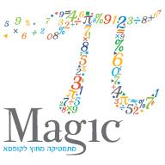
https://www.facebook.com/Natali.math.it/ 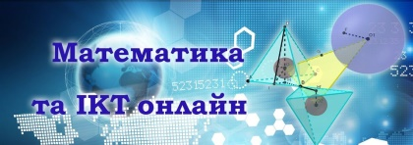

http://www.educ.com.ua/biblioteka/velikden-pidbirka-tematichnih-materialiv-dlya-1-4-klasiv.html

http://sva.in.ua/problems001.php 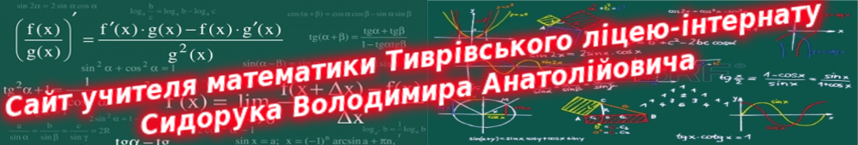

http://407matematik.blogspot.com/ Викладання математики у 2020-21 навчальному році

https://studme.org/342402/pedagogika/summativnoe_itogovoe_otsenivanie МЕТОДИКА

https://lib.imzo.gov.ua/instruktsiya-shchodo-oznayomlennya-z-elektronnymy-versiyamy-frahmentiv-pidruchnykiv/

https://onlinetestpad.com/ua/tests/math ТЕСТИ
https://baiy4k.blogspot.com/p/90.html

https://uchebnik.mos.ru/catalogue/material_view/atomic_objects/8412160

https://www.youtube.com/c/SimpleMathTube?sub_confirmation=1&fbclid=IwAR0F4vieS-AjY_0hJy3M-7qjdzPIhvaw066LWvIvooDA-vRc7tIJHDuGslY
Simple Math
https://www.youtube.com/channel/UCu3XUorqVr0knNX12eTiOLQ/videos
НаучРоРфильм

https://www.mathsisfun.com/index.htm
Сайт з вправами
https://super.urok-ua.com/publishing/
https://urok-ua.com/category/klas/11-klas/
https://sportoleg29.jimdofree.com/%D0%B0%D0%BB%D0%B3%D0%B5%D0%B1%D1%80%D0%B0-8-%D0%BA%D0%BB%D0%B0%D1%81/ Вчимося на відстані

https://www.geogebra.org/m/c6NJ28zC Сборник дидактических материалов к урокам математики
https://school-assistant.ru/?predmet=algebra&theme=coordinatna_ploskost_7class

https://www.mathworksheets4kids.com/fraction-division.php

https://www.geogebra.org/ Алджебра
http://master-ivanova.ru/index.html
http://l1158.ru/generator/zadacha.php#gen ГЕНЕРАТОР ЗАДАЧ
https://www.geogebra.org/u/vagabona33
https://www.geogebra.org/u/n_grushko
https://www.geogebra.org/u/lyudaivanova7
https://www.geogebra.org/u/y.a.martynenko
https://www.geogebra.org/u/fizmatovka
https://www.geogebra.org/u/%D0%B2i%C4%B8%D1%82opi%D1%8F

https://www.geogebra.org/u/gtg131964
https://www.geogebra.org/u/mirinf17
https://www.geogebra.org/u/irgira

https://fit4brain.com/1711 ПРИТЧИ

https://sites.google.com/site/mvmatem/didakticni-materiali
https://sites.google.com/view/osvitprocesrcpio/%D0%B3%D0%BB%D0%B0%D0%B2%D0%BD%D0%B0%D1%8F-%D1%81%D1%82%D1%80%D0%B0%D0%BD%D0%B8%D1%86%D0%B0

https://sites.google.com/view/2020-2021academic-year/%D0%BD%D0%B0%D0%B2%D0%BC%D0%B7%D0%BE%D0%BF?authuser=0&fbclid=IwAR3p2aDIsm00DaaXfYhSLaZmxNYKRoQg-Bzy2sgCncc3cTAdE-YQga8fx50 Про навчально-методичне забезпечення освітнього процесу

http://tetianamath.blogspot.com/p/blog-page_57.html
https://pmz2018.blogspot.com/

http://407matematik.blogspot.com/

https://www.youtube.com/channel/UCyBD3UwnkNALVZBWHiHXPjA
Центр дистанційного навчання ДонОблІППО
https://www.donippo.org/

https://subject.com.ua/lesson/mathematics/mathematics5/ МАТЕМАТИКА

http://mathforum.at.ua/index/dlja_vchitelja_matematiki/0-8 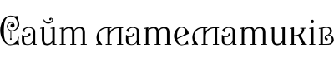

http://pedgazeta.ru/docs.php?cid=3&rid=302 ПЕДГАЗЕТА
http://pedmir.ru/ ПЕДМИР
http://metodisty.ru/ МЕТОДИМТЫ
http://www.openclass.ru/ ОТКРЫТЫЙ КЛАС
https://www.uchportal.ru/ учительский портал
https://gdz4you.com/prezentaciyi/matematyka/ презентації
https://xn--80aaaabgbv1af0arkffe2b.xn--p1ai/
https://xn--80aaaabgbv1af0arkffe2b.xn--p1ai/?cat=5 Считай, смекай, отгадывай
Белоиванова Марина Александровна
https://xn--80abbnaq0akb3aueq3o.xn--p1ai/ сайт учителя математики Золотова
http://www.math-prosto.ru/?page=pages/map/map.php
https://learning.ua/matematyka/piatyi-klas/ru/
http://master-test.net/uk/quiz/testing/id/24905#quiz_item_1
http://www.smekalka.pp.ru/
https://eruditov.net/
http://math4school.ru/
http://geom.uz/\
https://evrika.poltava.ua/
https://sheba.spb.ru/shkola/
https://www.euclidea.xyz/

Школьные учебники СССР

http://mathprofi.ru/grafiki_i_svoistva_funkcij.html#gg
Графики функций
https://novatika.org/ru/
https://matematika.club/?fbclid=IwAR2n9k9gZ7KyDEfnJ2K3HIUNLzyG2W5fmYQDAgPm9lD2N4QMOJrCit6SoXo
https://anagarciaazcarate.wordpress.com/2019/05/21/laberinto-de-expresiones-racionales/
https://www.commoncoresheets.com/Fractions.php ДРОБИ
https://www.commoncoresheets.com/Angles.php

https://easyen.ru/load/math/5_klass/36

http://www.matematuka.inf.ua/

https://www.youtube.com/watch?v=73nm7oGqagE ЗАДАЧИ на движение
https://www.timvandevall.com/?printables-category=templates
https://www.geogebra.org/geometry
http://3con14.com/construcciones-tag.html
https://www.math-drills.com/fractions.php Дробі
https://www.math-drills.com/
https://www.math-drills.com/algebra.php
https://www.mathworksheets4kids.com/angles-trapezoid.php

http://mathus.ru/math/
http://mathematichka.ru/index.html
http://mathematichka.ru/Sitemap_view.html карта сайта «математичка»
https://www.cazoommaths.com/maths-worksheets/algebra-worksheets/solving-equations/
https://pianetabambini.it/schede-didattiche-matematica-classe-quinta/
http://xn--b1agatflbfbtgq5jm.xn--p1ai/k-1-geometrija-9-atanasjan-otvety/
https://pianetabambini.it/esercizi-divisioni-colonna-numeri-decimali/
https://www.mathworksheets4kids.com/perimeter-triangles.php
https://www.cazoommaths.com/free-maths-worksheets/
https://www.actiludis.com/2012/09/06/maximo-comun-divisor/
https://www.k5learning.com/free-math-worksheets/sixth-grade-6/fractions-to-decimals/writing-mixed-numbers-as-decimals-easy
http://www.math-aids.com/Fractions/
https://lampa.io/p/%D1%83%D1%80%D0%B0%D0%B2%D0%BD%D0%B5%D0%BD%D0%B8%D1%8F-%D1%81-%D0%BF%D0%B0%D1%80%D0%B0%D0%BC%D0%B5%D1%82%D1%80%D0%BE%D0%BC-00000000ecaae3fdcfd92fca5b7eaa11
https://www.yaklass.ru/
http://www.kokch.kts.ru/math/map.htm Тести з
https://naurok.com.ua/testi-arifmetichniy-kvadratniy-korin-z-dobutku-i-chastki-114065.html На урок
http://alexlarin.net/

http://uztest.ru/ Учителю математики

https://sites.google.com/site/matematicnatropa/moie-interaktivni-vpravi/5-klas/vsidiieznaturalnimicislami сайт математична тропа
https://learningapps.org/2055724
https://www.math-salamanders.com/unit-fractions.html
математики
https://www.commoncoresheets.com/Angles.php
http://www.math-aids.com/
http://matematikazp.blogspot.com/
https://vseosvita.ua/library/matematika?class=32 ВСЕОСВІТА
https://chernous.do.am/index/6_klass/0-32
http://portfel.at.ua/load/9_klas/algebra/114 ПОРФЕЛЬ
https://www.schoollife.org.ua/422-2016/
http://www.vamatematic.com/ генератор карток
https://alleng.org/d/math/math1800.htm
https://www.yaklass.ru/p ЯК ласс
http://o5-5.ru/index/prezentacii/0-46 шаблони презентацый
http://prezentacii.com/ портал готовых презентаций
http://www.shevkin.ru/?action=Page&ID=709 Книги для учителя
авторы М.К. Потапов, А.В. Шевкин
http://www.shevkin.ru/ Книги для учителя авторы М.К. Потапов, А.В. Шевкин
http://www.uchportal.ru/
http://metodsovet.su/load/matem/52
http://metodisty.ru/m/groups/view/matematika_v_shkole

http://school-assistant.ru/?class=5_matematika
http://900igr.net/#2
http://900igr.net/prezentatsii/matematika/Trigonometrija/Trigonometricheskie-funktsii.html все презентациии
http://matema.ucoz.ru/index/matematika_5_6_klassy/0-7 Математика на уроках и вне
http://www.varson.ru/analys_neravenstva.html таблицы по математике

http://formula.co.ua/blog/matematyka-v-interneti/ формулы
http://eek.diary.ru/p189288795.htm література по математиці
http://eek.diary.ru/
http://eek.diary.ru/p166990352.htm КНИЖНЫЕ ПОЛКИ СООБЩЕСТВА EEK.DIARY
http://novye-deti.ru/ Математика для маленьких
http://virtualmathmuseum.org/gallerySC.html картинки кривых
http://school-collection.iv-edu.ru/catalog/rubr/4311ca8a-6be4-43bd-80d8- http://school-collection.edu.ru/ Цифровые образовательные ресурсы по математике
http://internet-centr.dp.ua/pages.php?id=67 Мультимедійні уроки вчителям
http://gsgolub.narod.ru/kabinet/kabinet.htm математичний кабінет
http://gsgolub.narod.ru/index.htm Робочий сайт учителя математики
http://mathlessons.ucoz.com/ Мультимедійна дошка на уроках математики в 5-6-х класах
http://www.alleng.ru/edu/math1.htm К уроку математики
http://karmanform.ucoz.ru/index/0-25 создание презентации
http://www.metod-kopilka.ru/ создание презентации
http://www.alleng.ru/proch/down.htm Программы; архиваторы; форматы PDF, DJVU, FB2 и др.
http://artemonische.narod.ru/smeshnye_zadachi_po_matematike.html смешные задачи
http://translate.google.ru/# Переводчик
http://pokazur.narod.ru/ Обобщенная степень и показательные уравнения
http://mschool.kubsu.ru/cdo/shabitur/kniga/tit.htm Задачи конкурсных
экзаменов по математике
http://xahlee.org/surface/gallery_m.html геометрические поверхности
http://xahlee.info/surface/gallery.html Геометрія: Галерея поверхонь
http://mathgallery.narod.ru/gala/mathematicaS0404.htm геометричны поверхни
http://mathgallery.narod.ru/gala/mathematicaS0402.htm
http://www.mathler.narod.ru/
http://unimath.ru/ Математика в школе: поурочные планы
http://publ.lib.ru/ARCHIVES/_EST_FIM_MAT/_Est_fim_mat.html ЛИТЕРАТУРА
ЕСТЕСТВОЗНАНИЕ: ФИЗИКО-МАТЕМАТИЧЕСКИЕ НАУКИ (МАТЕМАТИКА)
http://trigonometr.narod.ru/ Интерактивная тригонометрия
http://oipopp.ed-sp.net/content/view/11/19/ Черкаський обласний інститут післядипломної освіти педагогічних працівників Черкаської обласної ради
http://school1.boryspol.net/index.php?option=com_content&view=article&id=194&Itemid=178 Бориспільська загальноосвітня школа №1 імені Юрія Головатого
http://poznayko.at.ua/load/prezentacii_po_matematike/algebra/134 ПАН П О З Н А ВАЙ К О
http://www.mathelp.spb.ru/book1/proizvodnaya.htm вища математика
http://www.uroki.ru/
http://www.uroki.ru/met_rus/index.htm
http://www.uroki.net/docmat.htm Для учителя математики, алгебры, геометрии
http://pedsovet.su/load/18 Математика, алгебра, геометрия
http://uroki-stsenarii.narod.ru/index/0-6 Для учителя математики, алгебры, геометрии
http://shkola452.ucoz.ru/index/kollekcija_ssylok_na_obrazovatelnye_resursy/0-13 Коллекция ссылок на образовательные ресурсы
http://budschool.at.ua/news/ljubopytnye_svojstva_chisel/2010-05-20-205 ЛЮБОПЫТНЫЕ СВОЙСТВА ЧИСЕЛ
http://formula.co.ua/about.php 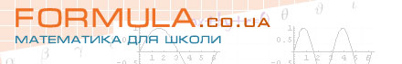
http://www.geometry2006.narod.ru/
http://www.geometry2006.narod.ru/Lecture/Inscribe.htm ВПИСАННЫЕ И ОПИСАННЫЕ МНОГОУГОЛЬНИКИ
http://mmetodika.narod.ru/page/urav3.htm
http://mmetodika.narod.ru/index.html Методы решения тригонометрических уравнений
http://teacherjournal.in.ua/rozrobky/categories/matematika учительский журнал он-лайн
http://matema548sp.ucoz.ru/load мир математики
http://uadocs.exdat.com/category/Документи/
http://bestlessons.at.ua/index/matematika_5_klas/0-37 Мій кращий урок
http://shkola.ua/answertask/view/11537
http://metodportal.com/node/586 Методичний навігатор

https://v4itel.pp.ua/ Календарне планування
http://pedmir.ru/docs.php?cid=3&rid=314
http://skio.ru/illusions/ иллюзии, палиндромы
http://nsportal.ru/shkola/materialy-metodicheskikh-obedinenii/library Социальная сеть работников образования
http://www.etudes.ru/ru/ Математичні етюди
http://larivkov-geo.ucoz.ru/ Геометрия к экзамену
https://sites.google.com/site/schoolmathem/ Цель создания сайта - обобщения и систематизации наработанного учебно-методического материала, желание поделиться своими наработками с коллегами.
http://ilib.mccme.ru/ интернет библиотека по математике

http://navigator.rv.ua/index.php?option=com_content&view=category&id=7&Itemid=29&layout=default

http://shkolyar.in.ua/ploscha-pryamokutnyka-kvadrata ШКОЛЯР УКРАЇНИ
http://matemonline.com/dh/cистемы-линейных-уравнений/ МАТЕМАТИКА, РЕШЕНИЕ ОН-ЛАЙН
http://www.uchportal.ru/load/0-0-24293-0-17
http://matema.ucoz.ru/ Математика на уроках и вне
http://um-razum.ru/ ПРЕЗЕНТАЦИИИ
http://www.mathedu.ru/journals-collections/ 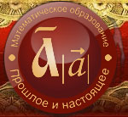Математическое образование: прошлое и настоящее

http://www.imc-new.com/index.php/teaching-potential/teaching-technologies/98-technological-operations-of-creation-of-situation-of-success

http://www.math.ru/ 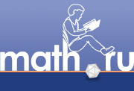
http://www.1-11.ru/?cat=208 оформление кабинета математики
http://mathkang.ru/page/uchimsya-s-kenguru Учимся с «Кенгуру»
https://sites.google.com/site/ulicynasegogorodauc/innovacionnye-formy-raboty/tehnologia-kriticeskoe-myslenie Технология "Критическое мышление"
http://ito.edu.ru/2011/Ivanovo/IX.html новые технологии
http://slovo.ws/resh/002/08/u04/ все решебники
http://kuncevo.ucoz.ru/load/uroki/matematika/43 Кунцівська школа
http://journal-bipt.info/load/1 Портал для учителей Журнал сайта Банк интернет-портфолио учителей
http://www.prodlenka.org Продлёнка
http://easyen.ru/load/math/11_klass/urok_povtorenija_v_11_klasse_po_teme_procenty/42-1-0-1614

http://edu-reforma.ru/
http://www.moi-universitet.ru/faculty/faculties/ Структура Моего университета
http://books.google.ru/ пощук книг
http://www.moi-universitet.ru/faculty/faculties/
www.moi-mummi.ru Факультет мультимедиа технологий образовательного портала "Мой университет"
http://webkolo.clan.su/index/matematika/0-85
http://www.twirpx.com/file/527979/ зарегестрирована логин lazorko57 пароль 29a1953
http://www.osvita.org.ua/iresource/?cmd=cat&num=4&ctg=21
http://cdoosh.ru/turlom/turlom.html "Центр дополнительного образования одаренных школьников"
http://cdoosh.ru/lmsh/archive.html
http://ito.vspu.net/SAIT/inst_kaf/kafedru/matem_fizuka_tex_osv/www/Naukova_robota/data/Konkursu/2009_2010/boychyk_2009_2010/matematuka/zno/z_2006/z_14.pdf
http://www.labutinas.vsosharz.edusite.ru/p28aa1.html Кладовая для детей
http://www.mif.pu.if.ua/index.php?option=com_content&view=article&id=113:-2011&catid=8:2010-11-02-14-41-01&Itemid=25 Прикарпатський університет
http://viki.rdf.ru/item/59/ ДЕТСКИЕ ЭЛЕКТРОННЫЕ ПРЕЗЕНТАЦИИ И КЛИПЫ
http://nsportal.ru/uroki-matematiki Уроки математики.
http://www.tgl.net.ru/wiki/index.php/Заглавная_страница
http://nsportal.ru/shkola/algebra/library/reshenie-tekstovoi-zadachi Социальная сеть работников образования nsportal.ru
http://www.dobrieskazki.ru/matematika_raskraska1.htm Математика - раскраска
http://school-assistant.ru/
http://www.matematika-na.ru/5class/index.php математика 5 клас
http://zolotkosyte.narod2.ru/5_klass/1_naturalnie_chisla_i_shkali/ натуральные числа
http://www.igraza.ru/page-9-1-1.html Магические квадраты
http://samarapedsovet.ru/ Методическая копилка
http://math-prosto.ru/ Школьная математика
http://www.ucheba.com/

http://www.ucheba.com/ur_rus/ur_metodkopilka.htm
http://comp-science.narod.ru/ Учителям информатики и математики и их любознательным ученикам (дидактические материалы по информатике и математике)

http://sites.google.com/site/vcitelumatematiki/timss
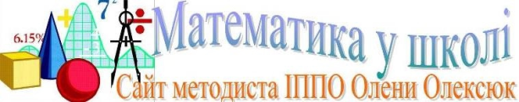
http://matematika21vek.ucoz.ru/publ/ Математический сайт
https://sites.google.com/site/matematikaonlajn/korisni-posilanna МАТЕМАТИКА В ШКОЛІ ОНЛАЙН
http://dmitrenkosv.ucoz.ua/load/6
http://dmitrenkosv.ucoz.ua/index/0-85
http://www.neumeka.ru/obuchenie_na_kompyutere.html Обучение на компьютере
http://www.liveinternet.ru/rating/ru/education/index.html?page=3
http://www.math.ru/lib/book/djvu/bib-kvant/ore.djvu
http://www.nsportal.ru/ Социальная сеть работников образования nsportal.ru
http://edugalaxy.intel.ru/?automodule=blog&blogid=8&showentry=987 intel
http://www.ixl.com/
http://marinmets.blogspot.com/ Копилка
http://interneturok.ru/school/algebra/11-klass Видеоуроки по основным предметам школьной программы. Смотри и понимай.
http://urokmatematik.at.ua/load Математика та інформатика
http://matempolt.at.ua/index/kadrove_zabezpechennja/0-4 Математична освіта Полтавщини
http://vidpo.net/de-znajti-perelik-olimpiad-z-matematiki-dlja.html Де знайти перелік олімпіад з математики для школярів 1-11 класів на 2011-2012 навчальний рік?
http://vin-distanziyne.at.ua/index/anonsiy/0-6 Дистанційне навчання
http://novavodolaga-school2.edu.kh.ua/uchitelyam/matematika/
http://ludmilaefremov.blogspot.com/2010/11/5-6.html МАТЕМАТИКА - ЭТО ИНТЕРЕСНО
http://www.mccme.ru/s43/math/
http://semenova-klass.moy.su/index/podgotovka_k_konkursam_i_olimpiadam/0-31 МБОУ СОШ №5 - "Школа здоровья и развития" г. Радужный ХМАО-Югра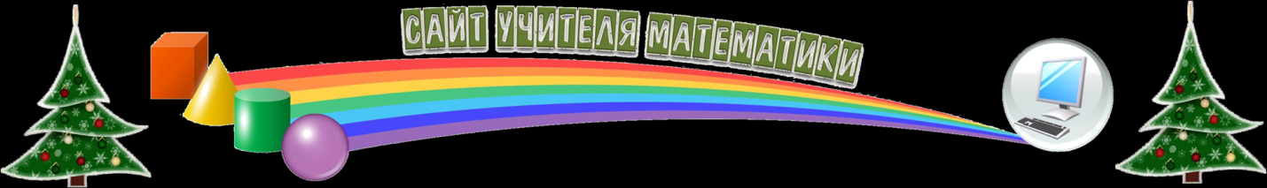
https://sites.google.com/site/semjonovaanna/5 matemaatika
http://math-portal.ru/matematika-5klass мат портал
http://wiki.ippk.ru/index.php/Сетевое_сообщество_учителей_математики_ЭРУДИТ Сетевое сообщество учителей математики ЭРУДИТ
http://ditky.at.ua/load/dopomoga_u_vivchenni/matematika/roganin_o_m_algebra_rozrobki_urokiv_7_klas_vilnij_dostup/22-1-0-3422
http://www.intellect-invest.org.ua/library_shool_books_geometry / портал сучасних педагогічних ресурсів
http://makoveya1.narod.ru/proektu/kuz/virchenko.htm
http://www.ph4s.ru/book_ab_mat_zad.html скачати книги
http://www.uchportal.ru/load/0-0-24293-0-17
http://nsportal.ru/shkola/materialy-metodicheskikh-obedinenii/library/igra-kak-forma-formirovaniya-poznavatelnogo-inter#attachments "Игра, как форма формирования познавательного интереса на уроках математики и во внеурочной деятельности".
http://nsportal.ru/shkola/materialy-metodicheskikh-obedinenii/library/

http://www.etudes.ru/ru/mov/mov039/index.php Математичні етюди
http://matemonline.com/ Математика, решение онлайн!!!
Онлайн решение задач, подробные видео-уроки и текстовые примеры…
http://www.nashaskola.org.ua/viewcategory/22-matematika.html Наша школа
http://shkolyar.in.ua/metaly/zastosuvannya-elektrolizu ШКОЛЯР УКРАЇНИ
http://uztest.ru/lessons егэ по математике
http://mathege.ru/or/ege/Main Учителю математики
http://ilib.mccme.ru/ бібліотека
https://sites.google.com/site/schoolmathem/-zivaa-matematika/galerea-lucsih-rabot
http://www.mccme.ru/circles/cem/materials/ Клуб Экспериментальной Математики
https://sites.google.com/site/schoolmathem/ schoolmathem
http://www.uchmet.ru/
http://metodportal.info/aggregator/sources/61 методичний навігатор
http://bestlessons.at.ua/ Мій кращий урок
http://tineydgers.ru/ Т И Н Е Й Д Ж Е Р Д Л Я Т Е Х, К Т О У Ч И Т С Я И У Ч И Т
http://chkolarik.my1.ru/ мультимед. презентации
http://poznayko.at.ua/ П О З Н А Й К О
http://naurok.3dn.ru/ З В О Н О К НА У Р О К
http://zapartoj.my1.ru/ ЗА ПАРТОЙ
https://sites.google.com/site/spilnotamatematiki/rozrobki-vciteliv/10-klas-algebra Мережева спільнота вчителів математики м.Києва
http://math-teacher.org.ua/2012/05/20/tyzhden-matematyky/7/ Персональна сторінка вчителя математики Чеберніної Галини Миколаївни
http://chercassy-rvo.at.ua/index/matematiki/0-27 На допомогу вчителям математики
http://konserg.ucoz.ua/forum/19-17-4 слово вчителя
http://lib.rus.ec/a/7234 скачати книги
http://matema548sp.ucoz.ru/load Мир математики
http://allriddles.ru/ru/riddles/ Математические загадки
http://www.momat.86sch-mortka.edusite.ru/
http://www.euro-ief.ru/works/?direction=10 Федеральный конкурс проектов учителей
http://www.znannya.org/?view=proizvodnaya_fynktsui Портал знань
http://uztest.ru/abstracts/?idabstract=134223 ЕГЭ по математике
http://integraloff.net/derivative/ производная. Решение производной функции
http://www.mathelp.spb.ru/book1/proizvodnaya.htm Лекции по высшей математике
http://www.uroki.ru/
http://www.ucheba.com
http://www.uroki.net/docmat.htm
http://www.mccme.ru/free-books/prasolov/planim/contents.htm задачи з планиметрии
http://www.geometry2006.narod.ru/Lecture/Inscribe.htm геометрия. Сайт Смирновых
http://www.problems.ru/view_by_subject_new.php?parent=387&start=30&into_basket=115631 Олимп. Задачи
http://trigonometr.narod.ru/uravnen.htm Тригонометрия
http://mmetodika.narod.ru/page/urav3.htm#а решение тригонометрических уравнений
http://elementy.ru/problems
http://www.igraza.ru/page-6-1-6.html игры, ребусы
http://medgrasses.ru
http://www.logozavr.ru/1089/ Игры для детей 11-12 лет
http://www.detgazeta.ru/multy.html
http://www.dobrieskazki.ru/matematika_0.htm
http://www.3dg.com.ua/ Интерактивные 3D модели-иллюстрации...Как это выглядит и как этим пользоваться? Посмотрите снимки экрана монитора и небольшое виде
http://intelmath.narod.ru/kenguru2013info.html Приглашение в мир математики
https://sites.google.com/site/sagevgenfizika/matematika-6-klas Цікава фізика і корисна математика
http://fizichka.wordpress.com/category/цікаві-вислови/
http://detibezpeka.wordpress.com/поради-батьками/
http://educat.at.ua/load/0-242 презентації початкова школа
http://teacher.at.ua/publ/2
http://mschool.kubsu.ru/cdo/shabitur/kniga/kniga.htm КОНКУРСНЫЕ ЗАДАЧИ ПО МАТЕМАТИКЕ И МЕТОДЫ ИХ РЕШЕНИЯ Учебное пособие
http://eek.diary.ru/p150246728.htm?from=last#527974160
http://mkutubi.diary.ru/
http://biblioteka-u.diary.ru/
http://mmk.edu.vn.ua/index.php?option=com_content&view=article&id=78&Itemid=158
http://matematika.moy.su/load/rozr_urok/2 Сайт вчителя математики Суховерхової Людмили Петрівни "МАТЕМАТИ4КА - КОБЛЕВО"
http://webmath.exponenta.ru/dnu/c/default_a.htm
http://free-math.ru/publ/zanimatelnaja_matematika/kunguru/zadachi_quot_kenguru_quot_sbornik_6_s_resheniem/57-1-0-368
http://4-8class-math-forum.ru/index_h_0.html Детский Математический Форум для 4 - 8 классов
http://194.44.221.30:8180/index.jsp ТРЕНУВАЛЬНЕ ON-LINE
ТЕСТУВАННЯ підготовка до ЗНО-2013
http://evtuh-12.ucoz.ua/load/11_klas/pidruchniki/39 Урок математики
http://ito.vspu.net/SAIT/inst_kaf//
http://osvita.ua/school/lessons_summary/math/
http://math-prosto.ru/ Школьная математика

http://commons.wikimedia.org/wiki/Category:Mathematical_symbols?uselang=ru
http://www.intellect-invest.org.ua/ukr/library_shool_books_mathematika/ Портал сучасни педагогічних ресурсів
http://school-collection.edu.ru/catalog/rubr/696f5fc4-7f5c-b610-713f-014b7f9c0bc8/ Электронная библиотека учебно-методической литературы по математике
http://www.mirknig.com/nauka_ucheba/
http://www.smekalka.pp.ru/obman.html Логические задачи и головоломки
http://olymp.ifmo.ru/ Олимпиады по математике и информатике
для школьников 7-11 классов
http://www.future4you.ru/index.php?option=com_content&view=article&id=2299&Itemid=1364 Познание и творчество
First PDF 1.0 Очень хороший конвектор
http://www.i1.studmed.ru/ekzamen-po-matematike/?page=29&sort=downloads&order=asc
http://matematik.org.ua/?p=338 Об'єднання вчителів математики
http://www.lineyka.inf.ua/ Математический сайт
http://mathematics.org.ua/ Математический сайт
http://www.fmclass.ru/
http://topreferat.znate.ru/docs/index-2861.html Інтернет ресурси з математики/
http://www.igraza.ru/ Игры, ребусы, загадки
http://www.zavuch.info/methodlib/361/
http://free-book.com.ua/kniga/uci-uroki-matematiki-5-klas скачати підручники
http://evtuh-12.ucoz.ua/load/prezentaciji_do_urokiv/11_klas/bagatogranni_kuti_11_klas/57-1-0-255 Урок математики
http://free-math.ru/load
http://math.all-tests.ru/node?page=6 Задачи и головоломки
http://metodsovet.su/dir/matematika/5 методический портал учителя
http://pedmir.ru/viewdoc.php?id=36675
http://kvant.mccme.ru/oblozhka_djvu5.htm

http://potential.org.ru/Home/JournalArchive
http://nashol.com/knigi-po-matematike/

http://allforchildren.ru/ex/labirint-index.php
http://www.kokch.kts.ru/math/map.htm Тест по математике 1 - 11 классы: КАРТА САЙТА
http://www.kokch.kts.ru/math/grade6.htm 5 клас
http://pochemu4ka.ru/index/0-439 Почемучка
http://um-razum.ru/load/uchebnye_prezentacii/matematika/6 Презентации, уроки.
http://math-prosto.ru/ Школьная математика
http://mirppt.ucoz.ru/index/prezentacii_po_matematike_i_algebre/0-7 Мир презентаций
http://www.kokch.kts.ru/math/ тесты
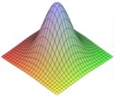
http://de.ifmo.ru/bk_netra/start.php?bn=30 Математика для школьников и абитуриентов (решение задач)
http://mir-predmetov.narod.ru/matem.html Флеш уроки
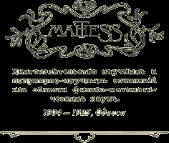
http://www.varson.ru/ns_matem_servelichini.html таблицы, дуже хороший сайт
http://www.mathesis.ru/about.php библиотека старинных книг

http://www.pokazur.narod.ru/ Показникова функці
http://uztest.ru/simulator Створення контрольних робіт, конспекти уроків
http://mschool.kubsu.ru/ma/ Заочная математическая школа для учащихся 5-8 классов
http://unimath.ru/ Математика в школе: поурочные планы
http://unusovy.ucoz.ru/index/glavnaja_stranica/0-72 Учебный портал 2009-2013
http://pages.marsu.ru/iac/resurs/gorelysheva/ 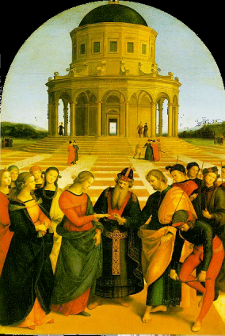 золотий переріз
http://mschool.kubsu.ru/uik/linfun/ 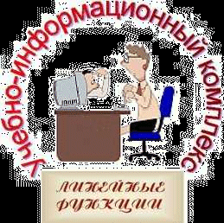
http://mschool.kubsu.ru/uik/uikproizv/titul/ Учебно-информационный комплекс по теме: производная
http://mschool.kubsu.ru/uik/parabola/index.htm 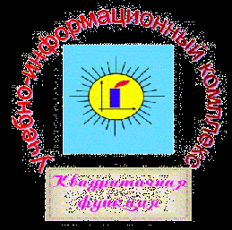
http://mschool.kubsu.ru/cdo/shabitur/test/index.htm
http://mschool.kubsu.ru/cdo/shabitur/kniga/sprav/spravtit.htm Задачи конкурсных экзаменов по математике
http://mschool.kubsu.ru/cdo/shabitur/kniga/index.htm
http://mschool.kubsu.ru/cdo/shabitur/ab16x1.htm Школа "Абитуриент"
http://mschool.kubsu.ru/npv/index.php
http://school-collection.edu.ru/ единая коллекция цифровы х ресурсов
http://festival.1september.ru/ фестиваль педагогыческих идей
http://nsportal.ru/ Социальная сеть работников образования nsportal.ru
http://www.openclass.ru/
http://www.uchportal.ru/

http://pedsovet.su/
http://pedsovet.org/ Педсовет.org
http://www.zavuch.info/
http://www.proshkolu.ru/ Про школу ру.
http://www.it-n.ru/ 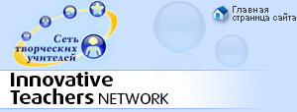
http://referats.allbest.ru/
http://knowledge.allbest.ru/

http://bibliofond.ru/
http://dic.academic.ru/ словари

http://ru.wiktionary.org/wiki/Заглавная_страница викисловарь
http://www-formula.ru/
http://www.mccme.ru/mmmf-lectures/books/books/books.php Серия "Библиотека «Математическое просвещение»"
http://mathem.h1.ru/

http://allmath.ru/ Вся математика в одном месте!
http://www.math-on-line.com/
http://www.freeworldgroup.com/gamesbrain.htm
http://zavuch.at.ua/ Миколаївський відділ освіти
http://disted.edu.vn.ua/courses/work/160
http://tineydgers.ru/ Т И Н Е Й Д Ж Е Р Ы Д Л Я Т Е Х, К Т О У Ч И Т С Я И У Ч И Т
http://www.literacy.com.ua/ НМЦО м. Львова
http://bars-minsk.narod.ru/an.html Анекдоты про математику и математиков, о математиках и о математике (наверное САМАЯ БОЛЬШАЯ коллекция в интернете)
http://zhmud-s.moy.su/ график функции
http://nagmat.at.ua/ Презентації для уроків математики. Комп´ютерна підтримка
http://labtv.at.ua/ Лабораторія творчого вчителя
http://evtuh-12.ucoz.ua/ Урок математики
http://konspekt.navidminno.org.ua/ конспекти уроків
http://free-math.ru/publ/egeh_po_matematike/onlajn_testy_egeh_po_metematike/64
http://www.interneturok.ru/
http://webmath.exponenta.ru/ege_11/a_01.html 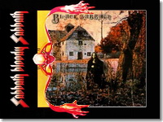
http://www.exponenta.ru/default.asp 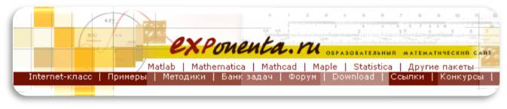
http://opencollection.ru/or/bank/Main.html?discId=1&bankId=4&view=Welcome
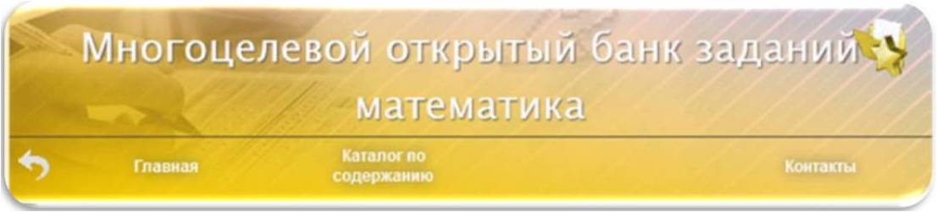
/http://alexlarin.net/
Егэ-тренер. Подготовка 2012-2013 Математика в прямом эфире для учителей и учеников
http://www.myshared.ru/search/?q=%D0%BC%D0%B0%D1%82%D0%B5%D0%BC%D0%B0%D1%82%D0%B8%D0%BA%D0%B0&page=33 Вы можете бесплатно и без регистрации скачать любую из 9409 презентаций на тему математика
http://dok.opredelim.com/docs/index-11144.html Презинтации
http://diogen.h1.ru/competition.html
http://www.alleng.ru/d/math/math927.htm Образовательные ресурсы Интернета - Математика.

http://metodisty.ru/m/groups/view/matematika_v_shkole
http://comp-science.narod.ru/ Учителям информатики и математики и их любознательным ученикам (дидактические материалы по информатике и математике)
http://www.smirnova.net/articles/srednee/129/ АФИНСКАЯ ШКОЛА. 1509—1511. Рафаэль 11483—15201. Рим. Ватикан
http://www.intergu.ru/infoteka/index.asp?main=res&str=%20&id_subject=12&id_type=0&id_status=0&id_mmm=0&ball=0&class_er=11&page=16#
http://scienceland.info/geometry7/triangle 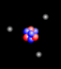Науколандия
Учебники и пособия по естественно-научным дисциплинам и математике
http://journal-bipt.info/load/10-3-2 Портал для учителей
Журнал сайта Банк интернет-портфолио учителей
http://www.math.md/school/indexr.html
http://www.y10k.ru/
http://wiki.ciit.zp.ua/index.php/Заглавная_страница Добро пожаловать на ЗапоВики «wiki.ciit.zp.ua»
http://moi-mummi.ru/load/predmety_tochnykh_disciplin/2 Факультет мультимедиа технологий образовательного портала "Мой университет"
http://school-assistant.ru/?class=5_matematika

http://rushares.org/f/748530 сайт для скачування книг
http://www.parta.com.ua/referats/view/4423/ реферати
http://www.schoollife.org.ua/?cat=368
http://hijos.ru/ Математика, которая мне нравится
http://mariyarysanova.ucoz.ru/index/razrabotki_urokov/0-29 Вдохновение
http://rmv.at.ua/load/olimpiady/8 МАТЕМАТИКА В ШКОЛЕ
http://rmv.at.ua/load/olimpiady/8
http://www.library.kherson.ua/webbibl/webbiblio.html КРАЩІ ІНТЕРНЕТ-РЕСУРСИ ВІД УКРАЇНСЬКОЇ АСОЦІАЦІЇ ПРАЦІВНИКІВ БІБЛІОТЕК ДЛЯ ДІТЕЙ

http://mathforum.at.ua/index/dlja_vchitelja_matematiki/0-8
http://svatovo.ws/characteristic_graduate8.html Зразки ділових паперів
http://www.yrok.net.ua/load/3-1-0-22 На допомогу вчителю
http://publ.lib.ru/ARCHIVES/_EST_FIM_MAT/_Est_fim_mat.html#22.1 ЛИТЕРАТУРА ЕСТЕСТВОЗНАНИЕ: ФИЗИКО-МАТЕМАТИЧЕСКИЕ НАУКИ (МАТЕМАТИКА)
http://intelmath.narod.ru/2013.html Занимательная математика Свойства числа 2013
http://www.kokch.kts.ru/cdo/index.htm Тестирование очень хороший сайт математика
http://osvita-mk.org.ua/publ/gotuemo_navchalni_plani_na_2013_2014_n_r/1-1-0-515 Управління освіти Миколаїв
http://nazva.net/rubric/11/ Nazva.net логічні задачі
http://www.fxyz.ru/формулы_по_математике/
http://1000zadach.info/publ/46_80/17-1-0-60 сборник задач по элементарной математике,
http://seninvg07.narod.ru/s_portfolio_matem.htm наша копилка - презентации по математике
http://www.mccme.ru/dubna/2012/ « СОВРЕМЕННАЯ МАТЕМАТИКА»
http://tak-to-ent.net/load/160-1-0-1867 методическая копилка так то ЕНТ
логин - natka57 пароль 195319533591

http://www.diary.ru/~eek/p86841314.htm Литература по геометрии для школьников
http://mathedu.ru/ Математическое образование: прошлое и настоящее
http://publ.lib.ru/ARCHIVES/_EST_FIM_MAT/_Est_fim_mat.html ЛИТЕРАТУРА ЕСТЕСТВОЗНАНИЕ: ФИЗИКО-МАТЕМАТИЧЕСКИЕ НАУКИ (МАТЕМАТИКА)
http://eek.diary.ru/p174200207.htm
http://edu-lib.net/matematika-2/dlya-studentov/korniyenko-t-l-geometriya-7-klas-rozrobk
http://konspekt.navidminno.org.ua/konspekt-pobudova-pravylnyh-mnohokutnykiv/
http://www.nashaskola.org.ua/viewcategory/188-7-klas.html НАША ШКОЛА
http://bookscity.com.ua/cat3/139 Книги скачать
http://superschool.com.ua/load/na_vsi_klasi/7_klas/5
http://nashol.com/obuchenie-matematike/
http://uchebniki.at.ua/load/vse_dlja_oformlenija/bejdzhik_dlja_shkoljariv/41-1-0-52 Школьная литература
http://vchiteli.dp.ua/index.php/homepage/matematika Методична скарбничка
http://www.metod-kopilka.ru/page-4-1-2-1.html
http://rmv.at.ua/load/prezentacii_k_urokam/12 МАТЕМАТИКА В ШКОЛЕ
http://matematikayamal.ucoz.ru/index/geometrija_7/0-16 Математика на "пять"
http://metodsovet.su/dir/matematika/sajt_uchitelja_matematiki_ponomarevoj_eleny_sergeevny/5-1-0-1107

http://school-collection.edu.ru/catalog/rubr/fd39f4a9-db7f-cb04-9a70-70887cbf47e2/37066/?interface=themcol Геометрия. 9 класс
http://www.edu54.ru/node/84285 учителям математики
http://www.mathsolution.ru/book-list/ege-exam13
http://www.mathsolution.ru/books/
http://nsportal.ru/mir-matematiki-i-matematikov/biblioteka-elektronnykh-knig
http://matematichka.at.ua/load/kontrol_znan/kontrolni_roboti_z_algebri_ta_geometriji_11_klas/8-1-0-201 Інноваційна математика
http://nico-edu.at.ua/index/virtualni_navchalni_kabineti/0-5 Віртуальні навчальні кабінети
http://mathkang.ru/page/zadaniya-proshlykh-let Задачи прошлых лет
http://cladovka.ucoz.ru/index/uchashhimsja_i_roditeljam/0-19 учащимся 5 класса и их родителям
http://megaresheba.ru/index/u12/0-4464 ГЕОМЕТІЯ. Розв'язання вправ та завдань до підручника Геометрія Г. В. Апостолова 11 клас (академічний, профільний рівень)
http://ru.wikisource.org/wiki/Математика Викитека
http://dorigami.narod.ru/dorigami_rco.html
http://teacher.ucoz.ua/load/matematika/naochnyj_material/25 Я - учитель !!!
http://glubokashkola.at.ua/load/konspekti_urokiv/7 Глибоківська ЗОШ І-ІІ ступенів
http://ist-matemat.at.ua/index/krilati_vislovi/0-22 Історична мозаіка в математиці
https://sites.google.com/site/spilnotamatematiki/sajti-vciteliv/storinka-valentini-volosinoie-ss-no7-im-maksima-rilskogo Мережева спільнота вчителів математики м.Києва
http://cp.c-ij.com/en/contents/3124/00942/index.html мой принтер
http://mathlessons.ucoz.com/load Мультимедійна дошка на уроках математики в 5-6-х класах
http://www.nashaskola.org.ua/viewcategory/190-9-klas.html Наша школа
http://convertonlinefree.com/PDFToWORDRU.aspx
http://lonskaya.wordpress.com/задачки-и-картинки/ Математический блог
http://matematikalegko.ru/formuli/proporciya-sostavlenie-proporcii.html

http://www.valeryzykin.ru/view_journal.php?id=1 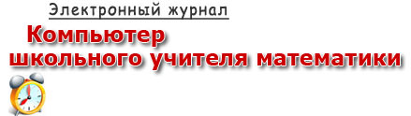
http://www.valeryzykin.ru/view_page.php?id=8 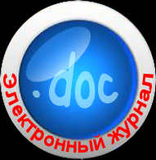
http://www.mathvaz.ru/

http://www.alleng.ru/index.htm Всем, кто учится.
http://www.ph4s.ru/ Ф И З И К А, Х И М И Я, М А Т Е М А Т И К А C Т У Д Е Н Т А М И Ш К О Л Ь Н И К А М Образовательный проект А.Н. Варгина
http://mirurokov.ru/гдз/
http://mirurokov.ru/
http://zznay.ru/
http://dliavseh.at.ua/load/psikhologu/4-46-2
http://ukrintschool.org.ua/methodics/math.html міжнародна українська школа
http://www.schoollife.org.ua/тема-уроку-синус-косинус-тангенс-куті/

http://www.ippo.edu.te.ua/index.php/2009-09-03-13-14-15/2009-12-21-13-31-48
http://teacher.at.ua/publ/navchalna_ta_metodichna_literatura/kartinki/kalendar_vchitelja_na_2013_2014_navchalnij_rik_v_ukrajinskomu_stili/92-1-0-15117 Вчитель вчителю
http://teacher.at.ua/publ/navchalna_ta_metodichna_literatura/kartinki/92
http://shkolo.ru/ Сайт shkolo.ru представляет собой большой справочник для учащихся в средней школе. Собранную информацию можно использовать как учебное пособие или как справочный материал в помощь школьникам.
http://urokimatematiki.ru/ Видеоуроки и другие материалы по математике в помощь учителю и ученику
http://interneturok.ru/ru/school/algebra/7-klass Видеоуроки по основным предметам школьной программы. Смотри и понимай.
http://www.protema.ru/
http://www.pomochnik-vsem.ru/
http://festival-znanii.ru/ 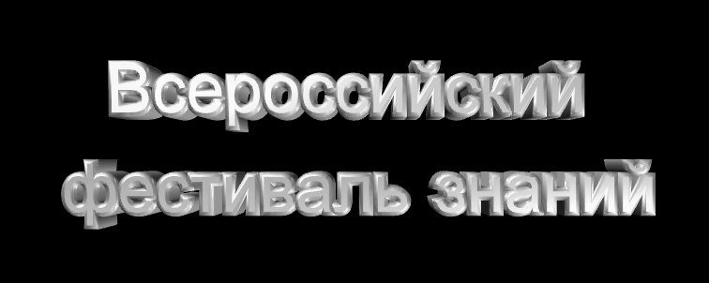
http://presence.ucoz.ru/index/algebra/0-4 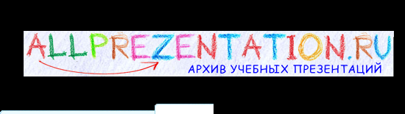
http://o5-5.ru/ Коллекциии презентаций
http://arm-math.rkc-74.ru/ 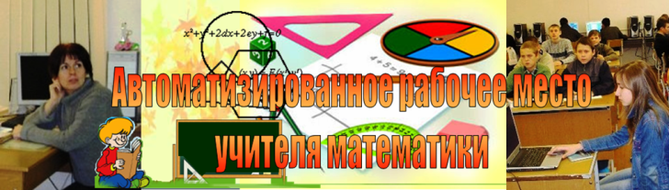
http://khabarmath.ucoz.ru/ Сообщество учителей математики Хабаровского края
http://www.prodlenka.org/sait-uchitelia-matematiki-publikatcii.html
http://www.parta.com.ua/ukr/referats/view/4360/
http://www.parta.com.ua/school_program/view/554/ реферати з математики
http://navigator.rv.ua/index.php?option=com_content&view=section&id=9&Itemid=41
http://alldz.net/publ/11_klas/geometrija/geometrija_g_v_apostolova_11_klas_akademichnij_profilnij_riven/34-1-0-131 ГДЗ Апостолова 11 клас
http://alldz.net/publ/11_klas/algebra/algebra_e_p_nelina_o_e_dolgova_11_klas/30-1-0-126 ГДЗ Нелін 11 клас
http://www.rubikonriver.narod.ru/enformy.htm про пирамиды
http://nsportal.ru/shkola/algebra/library Социальная сеть работников
образования nsportal.ru
http://mschool.kubsu.ru/uik/linfun/index.htm
http://mschool.kubsu.ru/uik/

http://mschool.kubsu.ru/uik/uikproizv/titul/ похідна

http://mschool.kubsu.ru/cdo/shabitur/test/index.htm
http://sokolova-aa.ru/ 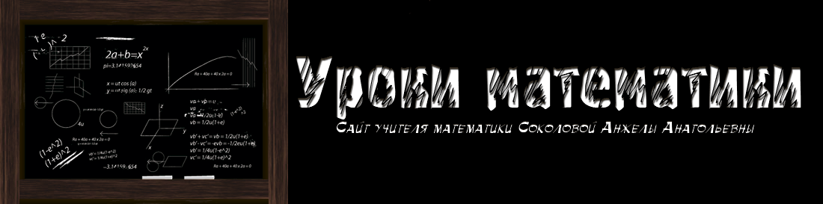
http://www.методкабинет.рф/index.php/publications/matematika.html
http://www.math-prosto.ru/ Школьная математика
http://prezentacia.ucoz.ru/load/matematika/20 Скачать бесплатно презентацию Power Point
http://edu-lib.net/matematika-2/abiturientam/galperina-a-r-miheyeva-o-ya-matematika он-лайн бібліотека
http://uahq.net/user/prava/news/page/9/ скачати підручники
http://kirovo-school.at.ua/load/matematika/2-19-2 Все для навчання
http://nashol.com/knigi-po-matematike/
http://filippovsky.com/articles/varinyon/ Радость школьной геометрии
http://www.geometry.ru/seminar/news/kushnir17_09_09.htm
http://geometry.ru/olimp.php
http://zadachi.mccme.ru/2012/#&page1 «ЗАДАЧИ ПО ГЕОМЕТРИИ»
http://www.geometry.ru/persons.htm
http://www.liveinternet.ru/users/nata5219/post296474109/ Полная коллекция видео уроков по основным школьным предметам за 1-11 классы
http://edu-lib.net/category/matematika-2
http://nashol.com/go.php?http://rusfolder.com/37663940
http://olympiads.mccme.ru/index.htm Олимпиады для школьников
http://www.spishy.ru/homework/books/4/11/533?topic=3896 ГДЗ: Готовые Домашние Задания
http://www.ph4s.ru/kurs_mat.html Ф И З И К А, Х И М И Я, М А Т Е М А Т И К А C Т У Д Е Н Т А М И Ш К О Л Ь Н И К А М Образовательный проект А.Н. Варгина
http://www.mathschool.ru/
http://math4school.ru/book_review_8.html математика для школы
http://mschool.kubsu.ru/npv/index.php 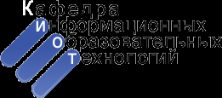
http://mathworld.ru/pdf/formula_information.pdf Занимательная математика
http://www.golovolomka.hobby.ru/ Головоломки для умных людей
http://publ.lib.ru/ARCHIVES/B/''Bibliotechka_''Kvant''/_''Bibliotechka_''Kvant''.html «Библиотечка «Квант»
http://urokimatematiki.ru/ Видеоуроки и другие материалы по математике в помощь учителю и ученику
http://www.mechmat.univ.kiev.ua/u/ механіко-математичний факультет Київського національного університету імені Тараса Шевченка
http://www-formula.ru/
http://1000zadach.info/publ/17 Internet-задачник "1000 задач"
http://intellect-invest.org.ua/ Портал сучасних педагогічних ресурсів
http://www.ug.ru/
http://school-club.ru/
http://www.lineyka.inf.ua/school_math/matematika Математический сайт
http://www.geometry.ru/
http://www.kokch.kts.ru/math/ тесты по математике
http://ippo.dn.ua/ Донецький обласний інститут післядипломної педагогічної освіти
http://www.ipkps.bsu.edu.ru/source/metodics/olimp_05/olimp.asp

http://matematichka.at.ua/ Інноваційна математика
http://www.apostolova.com.ua/ 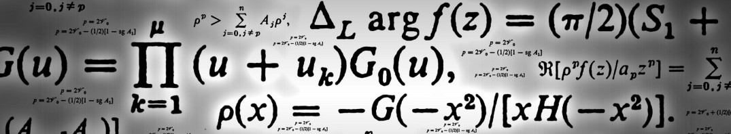
http://journal-bipt.info/ Портал для учителей Журнал сайта Банк интернет-портфолио учителей
http://fossa.net.ru/
http://www.rozumniki.ua/ua/view-ols/discipline-geometriya-172/lesson-urok-11-zavdannya-dlya-tematichnogo-kontrolyu-40.htm

http://ludmilaefremov.blogspot.com/ МАТЕМАТИКА - ЭТО ИНТЕРЕСНО
http://nashol.com/obuchenie-matematike/
http://www.logic-books.info/ Логика от Змея Горыныча Библиотека материалов по логике, занимательной науке, нестандартному мышлению.

http://math4school.ru/ Математика для школы
http://nsportal.com.ua/ Нова Школ Онлайн-бібліотека Вчителя та Учня
http://nashol.com/knigi-po-matematike/
http://www.prosv.ru/about.aspx?ob_no=228&d_no=7459

http://www.mat-raskraska.ru/index.php Математические раскраски
http://evtuh-12.ucoz.ua/ Урок математики
http://www.intelmath.narod.ru/index.html
http://ipkps.bsu.edu.ru/source/metod_sluzva/dist_matem1.asp
http://konserg.ucoz.ua/dir/17
http://konserg.ucoz.ua/load/19 слово вчителя
http://e-ypok.ru/taxonomy/term/41 Учимся вместе
http://xahlee.info/surface/gallery_m.html Английский сайт с геометрическими фигурами
http://xahlee.info/surface/gallery.html Английский сайт с геометрическими фигурами
http://1000zadach.info/publ/zno/12 Internet-задачник "1000 задач"
http://solnushki.ru/creative/clip005 солнушки Клипарт - Мультяшки отечественные (герои отечественных мультфильмов и сказок) Герои отечетвенных мультфильмов и сказок
http://4-8class-math-forum.ru/post_1274539107.html Детский Математический Форум для 4 - 8 классов
http://mirknig.com/knigi/nauchno_popularnoe/1181275877-matematicheskie-golovolomki.html
http://bestlessons.at.ua/index/matematika/0-11 Мій кращий урок
http://nazva.net/games/play/61-glazomer/ 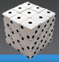 Nazva.net azva.net
На все задачи есть ответ
http://www.proshkolu.ru/club/maths/file2/227434 Про школу ру
http://www.rusedu.ru/matematika/list_30.html
http://portfolio.1september.ru/subject.php?sb=8ФестивальФестиваль творческих работ учеников
http://mml.3dn.ru/load/11-1-0-207 Мультимедиа лекции и уроки
http://www.k-yroky.ru/load/22В К УРОКУ.RU
http://testmath.com.ua/Default.aspx Вивчаємо математику
http://nsportal.com.ua/taxonomy/term/32
Нова Школа Онлайн-бібліотека Вчителя та Учн
http://nashol.com/?ret=888
http://live.mephist.ru/show/mathege2010/view/B12/solved/
http://www.develop-kinder.com/bookv1/ 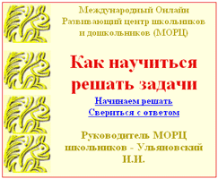
http://univers.net.ua/matematika/10007-skachat-besplatno-nabr-kartok-pamyatok-dlya-uchnv-pochatkovih-klasv-.html Образование и культура.

http://ua.onlinemschool.com/ Вивчення математики онлайн.
Вивчайте математику з нами і переконайтесь: "Математика це просто!"
http://matematikalegko.ru/ege/zadachi-b1

http://www.kgu.ru/fakultativy/
http://metod-matem.jimdo.com/для-вчителів/
http://pedmir.ru/docs.php?cid=3&rid=314
http://www.varson.ru/analys_funkzii.html

http://www.testmath.com.ua/ Вивчаємо математику
http://mysl.lviv.ua/
http://www.child-thinking.com.ua/
http://www.igraza.ru/
http://www.rusichi-center.ru/e/2130381-staryie-sovetskie-uchebniki-skachat
http://s-o-h-m.narod.ru/
http://zno-ua.net/test/
http://baguzin.ru/wp/?p=8071 Путь воина Менеджерами не рождаются, менеджерами становятся
http://webmath.exponenta.ru/mege/index.html
http://egesdam.ru/ 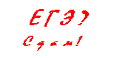
http://webmath.exponenta.ru/defa.htm мегабанк
http://www.zavuch.info/methodlib/197/
http://im.ddns.ukrtel.net/math/Algebra/Trigonometria/theory/G1/1_6.htm
http://metodportal.com/
http://www.altshuller.ru/school/
http://methmath.chat.ru/ методика преподавания математики
http://www.potencial.org/index.php?option=com_content&view=article&id=1129&Itemid=648
http://logma.ucoz.ru/news/konkurs_po_matematike_pljus_i_minus_1_11_klassy/2014-03-13-231 Математический Интернет-Уголок
vk.com/album34967650_196509926
http://webmath.exponenta.ru/ax/aj/port.html книги
http://zadachi.mccme.ru/2012/# ЗАДАЧИ ПО ГЕОМЕТРИИ
http://db.chgk.info/ База вопросов «Что? Где? Когда?»
https://sites.google.com/site/sovenoknsk/study/10-11-klass
https://sites.google.com/site/sovenoknsk/skolnye-kruzki/3-gimnazia-6
http://www.nsu.ru/mmf/tvims/chernova/tv/lec/node11.html#SECTION000500 условная вероятност
http://www.nsu.ru/mmf/tvims/chernova/tv/lec/node16.html#SECTION000600 схема Бернули
http://files.school-collection.edu.ru/dlrstore/99b1a646-a5cc-c976-bde6-2fc832c48e1e/euler.html Окружность девяти точек и прямая Эйлера
http://www.prodlenka.org/
http://metaschool.ru/pub/teacher/spb-appo/razrabotki/razrabotki.php
http://www.fmclass.ru/
http://1000zadach.info/
http://mathworld.ru/ Занимательная математика
http://im-possible.info/russian/library/grey/grey1.html "Невозможные" фигуры Калейдоскоп журнала "Квант"
http://lonskaya.wordpress.com/
http://im-possible.info/
http://imp-world.narod.ru/russian/art/magazines/index.html
http://www.zavuch.info/methodlib/361/73461/
http://www.livelib.ru/series/12421/~4 библиотечка кванта
http://matematika91.blogspot.com/p/blog-page_1370.html
http://www.schoolpress.ru/products/magazines/index.php?SECTION_ID=42&MAGAZINE_ID=34711 школьная пресса
http://www.my-1-2.com/математика-в-школе/
http://sokolova-aa.ru/
http://5terka.com/7grade решебники
http://science4you.ru/book_geom_10_11-37 Книжная полка
популярных научных изданий
http://methmath.chat.ru/prizma1.html МЕТ.МАТ
http://kvant.mccme.ru/
http://webmath.exponenta.ru/ax/aj/port.html
http://osvita.ua/school/lessons_summary/math/39460/
http://books.google.ru/books?id=sBSV1CYO03QC&pg=PA2&lpg=PA2&dq=%D0% календарне планування
http://webmath.exponenta.ru/default_ege.htm старый СССР
http://webmath.exponenta.ru/ Новый СССР
http://webmath.exponenta.ru/mege/b/index.html НАВИГАТОР
http://webmath.exponenta.ru/dnu/dl/011.html по темах
http://webmath.exponenta.ru/dnu/tar/011a.html по темах
http://webmath.exponenta.ru/zno_11/pro.html навигатор
http://webmath.exponenta.ru/ege.html навигатор
http://webmath.exponenta.ru/ege_11/p.html пробка
http://webmath.exponenta.ru/ege_11/c1.html пробка
http://webmath.exponenta.ru/ege_11/a.html пробка
http://eek.diary.ru/p196112843.htm?oam#more3 теория
http://eek.diary.ru/?userid=1282596 Записи пользователя: webmath (список заголовков)
http://webmath.exponenta.ru/the/b3/main.html геометрия
http://zadacha.uanet.biz/ Сайт Гайштута
http://subject.com.ua/textbook/mathematics/index.html
http://volodymyr-brovarnyk.edukit.cn.ua/matematika/
http://osvita-mk.org.ua/load/novi_standarti_nova_shkola/novi_standarti_nova_shkola/skarbnichka_vchitelja_1_klasu/40-1-0-239 Управління освіти Миколаївської області
http://mathforum.at.ua/index/dlja_vchitelja_matematiki/0-8
логын natalij57 пароль 29a1953
http://www.euroki.ru/gdz/ua ГДЗ
http://zubrila.net/
http://journal-bipt.info/load/ журнал сайта Банк интернет-портфолио учителей
http://wp.i-math.pp.ua/blog/plani-konspekti-z-matematiki-5-klas-uroki-1-15/ Імперія математики
http://gdzometr.ru/book144 Розвязники
http://enc-dic.com/enc_math/
http://www.intellect-video.com/694/01--Slozhenie-i-vychitanie-slozhnykh-chisel/

http://5ballov.qip.ru/ Реферати
http://knowledge.allbest.ru/mathematics/
http://www.rosinka.vrn.ru/pp/ 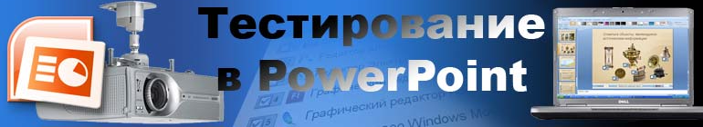

http://office.microsoft.com/ru-ru/templates/results.aspx?ctags=CT010142659 дизайн слайда
http://4book.org/uchebniki-ukraina/6-klass/1621-matematika-6-klas-merzlyak-ukr-2014

http://subject.com.ua/textbook/mathematics/index.html
http://volodymyr-brovarnyk.edukit.cn.ua/matematika/
http://osvita-mk.org.ua/load/novi_standarti_nova_shkola/novi_standarti_nova_shkola/skarbnichka_vchitelja_1_klasu/40-1-0-239 Управління освіти Миколаївської області
http://mathforum.at.ua/index/dlja_vchitelja_matematiki/0-8
логын natalij57 пароль 29a1953
http://interneturok.ru/
http://www.matematika-na.ru/5class/index.php Математика 5 класс
http://www.matematika-na.ru/6class/index.php Математика 6 класс
http://olimpmath.blogspot.com/2014/10/blog-post.html МАТЕМАТИЧНІ ШКІЛЬНІ ОЛІМПІАДИ.
https://www.euroki.net/gdz/ru/algebra/8_klass/v_i_zhohov_ju_n_makarychev_n_g_mindjuk
http://matematiku.ru/index.php?option=com_content&task=view&id=2367&Itemid=44 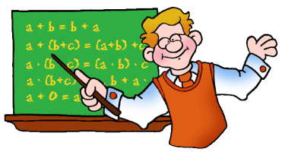 Математический портал Математику.ру
http://viki.rdf.ru/cat/matematika/ ДЕТСКИЕ ЭЛЕКТРОННЫЕ ПРЕЗЕНТАЦИИ И КЛИПЫ
http://matematikalegko.ru/ege/zadachi-b1
http://matematikalegko.ru/vse-stati КАРТА БЛОГА
http://matemonline.com/
http://um-razum.ru/
http://free-math.ru/ 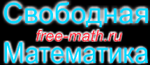
http://www.igraza.ru/page-1-1-25.html
http://mathem-poem.narod.ru/index.htm МАТЕМАТИЧЕСКИЕ СТИХИ
http://www.mathforyou.net/ MathForYou.net - сайт, который нравится всем! Решение задач по математике онлайн
http://logika.vobrazovanie.ru/
http://math-prosto.ru/ Школьная математика
http://methmath.chat.ru/mnogochlen.html
http://graphfunk.narod.ru/
http://mathprog.net/work.htm#1 Математика и программирование Сайт для школьников, абитуриентов, студентов и учителей
http://school.msu.ru/
http://zadachi.mccme.ru/2012/#&page1 «ЗАДАЧИ ПО ГЕОМЕТРИИ»
http://www.mathnet.ru/
http://matematiku.ru/
http://viki.rdf.ru/cat/matematika/ ДЕТСКИЕ ЭЛЕКТРОННЫЕ ПРЕЗЕНТАЦИИ И КЛИПЫ
http://matematikalegko.ru/ege/zadachi-b1
http://matematikalegko.ru/vse-stati КАРТА БЛОГА
http://matemonline.com/
http://um-razum.ru/
http://free-math.ru/
http://www.igraza.ru/page-1-1-25.html
http://mathem-poem.narod.ru/index.htm МАТЕМАТИЧЕСКИЕ СТИХИ
http://www.mccme.ru/mmmf-lectures/books/books/books.php Серия "Библиотека «Математическое просвещение»"
http://www.prodlenka.org/metodichka/97/listcats/180/stranitca-180.html
http://ege-study.ru/materialy-ege/reshenie-zadach-ege-po-matematike-metody-i-sekretnye-priyomy/
http://matematukrschko.3dn.ru/news/kontrolna_robota_5_rivnjannja/2013-06-26-87 Математика в школах України
http://www.mathsolution.ru/book-list/math/5

http://zadachi.mccme.ru/2012/#&page1
http://www.geometry.ru/books.htm
http://geometry.ru/articles.php#middleline геометрия
http://www.fmsh2007.ru/index.php?id=prokopenko САЙТ ДРУЗЕЙ ФИЗИКО-МАТЕМАТИЧЕСКОЙ ШКОЛЫ №2007
http://geometry.ru/
http://janka-x.livejournal.com/ Живая Геометрия
http://www2.kspu.kr.ua/intelect/ 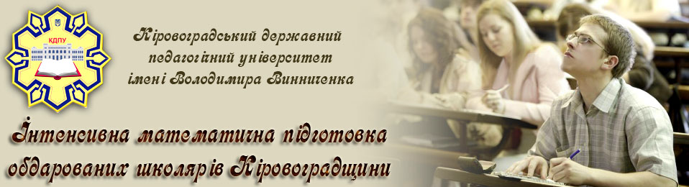
http://repetitor-problem.net/ математический тендем
http://www.mathprofi.ru/matematicheskie_formuly.html
http://mathprofi.net/ Высшая математика – просто и доступно!
http://www.reshebnik.ru/
http://pluspi.org/ 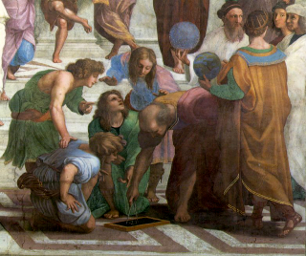
http://pluspi.org/wiki/index.php/Glavnaya Добро пожаловать в Интернет-решебник +Pi,
http://www.aversev.by/rus/skachat
http://www.intelmath.narod.ru/ Приглашение в мир математики
http://formula.co.ua/
http://akademius.narod.ru/index1.html
http://www.olimpus.ua/ 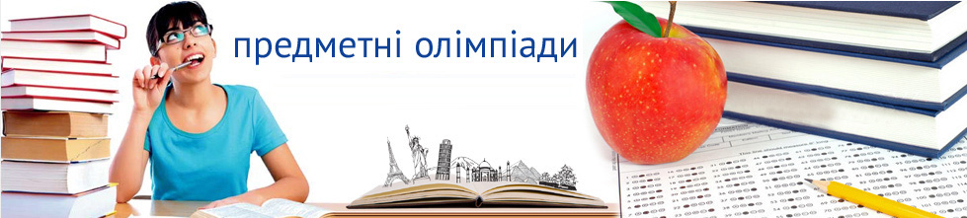
http://www.lineyka.inf.ua/school_math/algebra/presentation_po_algebra Математический сайт
http://repetitors.info/library.php?b=26 РЕПЕТИТОР

http://ua.onlinemschool.com/ Вивчення математики онлайн. Вивчайте математику з нами і переконайтесь: "Математика це просто!"
http://math4school.ru/ математика для школы
http://hijos.ru/chislovoj-salon-krasoty/ САЛОН КРАСОТЫ (для чисел)
http://zadachi.mccme.ru/2012/#&page1 «ЗАДАЧИ ПО ГЕОМЕТРИИ»
http://zadachi.mccme.ru/2012/ntz.html
http://zadachi.mccme.ru/2012/pics.html графическая версия

http://nashol.com/knigi-po-matematike/
КНИГИ ПО МАТЕМАТИКЕ
http://nashol.com/?ret=888
http://mkutubi.diary.ru/p184546395.htm література для учителя
http://easyen.ru/load/math/5_klass/36
http://www.prodlenka.org/metodichka/listcats/108.html http://www.prodlenka.org/metodichka/listcats/78.html
http://journal-bipt.info/load/118-1-0-482
http://edu-lider.ru/kak-gotovitsya-k-sdache-ege/ Школа успешного учителя
http://t-sukhova.narod.ru/geomet.html
http://matkopilka.jimdo.com/материалы-рмо/ Сайт учителей математики Тюменского района
http://muravin2007.narod.ru/ 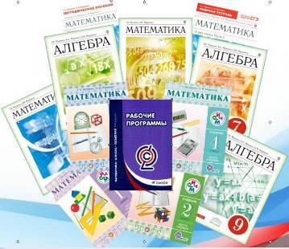 Сайт Муравиных
http://verninfo.narod.ru/ "Виртуальная геометрия"
электронный проект по учебнику Л.С. Атанасяна "Геометрия 10-11"

http://www.ege-trener.ru/otveti_procent.php# ЗНО Проценти Тренажер
http://reshuege.ru/test?theme=10 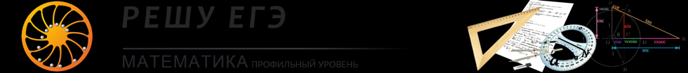
http://ege-online-test.ru/2conn.php?b_type=B9
http://live.mephist.ru/show/unit-circle/ Единичная окружность Интерактивная карта значений тригонометрических функций
http://ege-study.ru/materialy-ege/reshenie-zadach-ege-po-matematike-metody-i-sekretnye-priyomy/#02
http://mschool.kubsu.ru/cdo/index.htm Заочная математическая школа в Internet
http://mschool.kubsu.ru/ma/ Заочная математическая школа для учащихся 5-8 классов
http://mschool.kubsu.ru/cdo/olimpiad/matsorev.htm Математические соревнования
http://mschool.kubsu.ru/cdo/shabitur/kniga/uravnen/urmain.htm Задачи конкурсных экзаменов по математике
http://mschool.kubsu.ru/cdo/pakmetod/zadanija.htm Пакет заданий заочной математической

Internet-School и методических указаний к ним
http://mschool.kubsu.ru/uik/index.htm
http://mschool.kubsu.ru/cdo/shabitur/kniga/uravnen/pokazur/pokazur.htm - примеры решения различных показательных уравнений
http://mschool.kubsu.ru/npv/
http://pokazur.narod.ru/ Обобщенная степень
и показательные уравнения
http://e-science.ru/groups/школьная-математика
http://e-science.ru/node/4464 Показательная функция
http://crow.academy.ru/dm/materials_/pi/main.htm число ПИ
http://www.school.edu.ru/catalog.asp
http://ipkps.bsu.edu.ru/source/metod_sluzva/dist_matem1.asp
http://o5-5.ru/index/prezentacii/0-46
http://www.mathedu.ru/mathteach/trigonometry/

http://commons.wikimedia.org/wiki/Main_Page Wikimedia Commons
http://4brain.ru/ Обучайтесь полезным навыкам онлайн
http://hijos.ru/ Математика, которая мне нравится
www.moi-mummi.ru Факультет мультимедиа технологий образовательного портала "Мой университет"

http://www.razym.ru/naukaobraz/disciplini/matem/page/28/
http://slovo.ws/urok/algebra/ Розвязники до руських підручників

http://school-collection.edu.ru/catalog/rubr/1040fa23-ac04-b94b-4a41-bd93fbf0d55a/25462/?interface=themcol 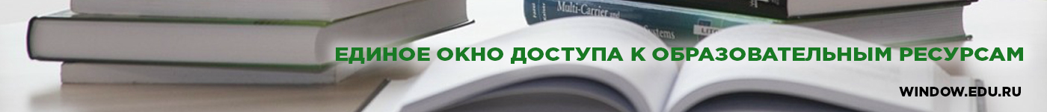
http://easyen.ru/load/math/5_klass/uproshhenie_vyrazhenij/36-1-0-29161
http://www.prodlenka.org/metodicheskie-razrabotki/listcats/78.html
http://math-prosto.ru/?page=pages/map/map.php Уроки по математике
http://commons.wikimedia.org/wiki/Main_Page Wikimedia Commons
http://4brain.ru/ Обучайтесь полезным навыкам онлайн

http://mypresentation.ru/
http://www.donial.ru/blog/podborka_zadach_po_teme_vzveshivanija_za_stranicami_uchebnika_matematiki_5_6_klass/2015-02-05-125 Подборка задач по теме «ВЗВЕШИВАНИЯ» (За страницами учебника математики), 5-6 класс
http://www.cleverstudents.ru/numbers/natural_numbers.html
http://live.mephist.ru/show/mathege2010/view/solved Летопись МИФИ
https://ege.yandex.ru/mathematics/
http://www.mathtest.ru/
http://mat-ege.ru/publ/
http://4ege.ru/matematika/
http://ito.vspu.net/Naukova_robota/data/Konkursu/2009_2010/boychyk_2009_2010/matematuka/matematuka.html віртуальний кабінет математики
http://www.matematuka.inf.ua/index.html
http://geometry.ru/articles.php геометрия
http://mschool.kubsu.ru/cdo/shabitur/abitur.htm Школа "Абитуриент"
http://mschool.kubsu.ru/uik/linfun/index.htm
http://mschool.kubsu.ru/uik/parabola/index.htm
http://mschool.kubsu.ru/uik/uikproizv/titul/index.htm
http://mschool.kubsu.ru/cdo/shabitur/kniga/uravnen/urmain.htm Задачи конкурсных экзаменов по математике
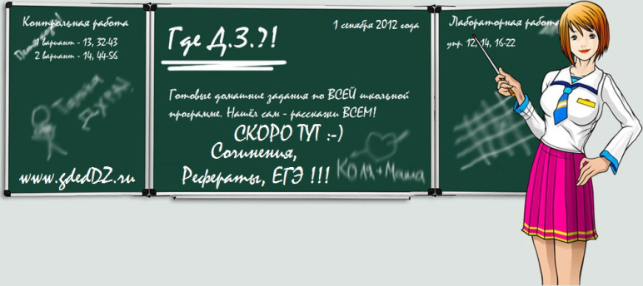
http://gdedz.ru/gdz/class/10/algebra/skanavi/106/

ГДЗ Полный сборник задач для поступающих в ВУЗы — Сканави М. И..
http://900igr.net/prezentacii-po-matematike.html
Презентации по математике
https://sites.google.com/site/kvadura/korni-kvadratnogo-uravnenia-summa-vseh-koefficientov-kotorogo-ravna-nulu Математика.Квадратные уравнения.
http://mathus.ru/ задачник Яковлев
http://ege-ok.ru/biblioteka
http://www.fmclass.ru/math.php?id=48340e43e8718

http://www.slideshare.net/kasinoru/1648-2015-2015-48#14379858755851&fbinitialized
http://www.uchmet.ru/auth/index.php?confirm_registration=yes&confirm_user_id=251282&confirm_code=0bDYzXtU
http://www.uchmet.ru/
http://prezentacii.com/matematike/ портал готовых презентаций
http://math-helper.ru/
http://math-helper.ru/reshebniki-po-matematike/rozv-yazannya-do-zbirnika-zadach-z-algebri-i-pochatkiv-analizu-dlya-10-klasu-avt-a-g-merzlyak-ta-in-onlayn розвязники
http://puzzlepedia.ru/links.html
http://x-uni.com/matematika/
http://infourok.ru/
http://metodist.edu54.ru/metodist/keis_metoth
http://metodist.edu54.ru/metodist/tehnologii
http://www.edu54.ru/node/27709
http://shkolurok.ucoz.net/load/matematika_osnovnaja_shkola/5_klass/78 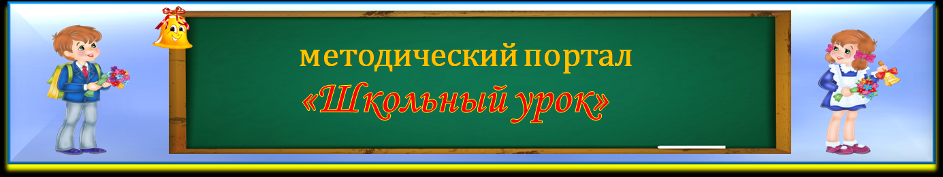

http://www-formula.ru/
http://school-assistant.ru/?class=6_matematika
http://учебныепрезентации.рф/matematika.html Учебные презентации
http://конспекты-уроков.рф/ Международный каталог для учителей, преподавателей и студентов
http://конспекты-уроков.рф/matem.html
http://edupres.ru/
http://edupres.ru/katalog.html презентации
http://fmi.asf.ru/library/book/mpm/index.html Электронная хрестоматия по методике преподавания математики
http://fmi.asf.ru/library/book/network/Index.html КОМПЬЮТЕРНЫЕ СЕТИ
http://fmi.asf.ru/library/book/mpm/9ba.html Обучение математике через задачи
http://www.atet.su/IMUZ/tipy_urokov.htm СУЩНОСТЬ УРОКА
http://easyen.ru/
http://www.rosolymp.ru/index.php?option=com_participant&action=task&Itemid=6789 Всероссийская олимпиада школьников
http://www.testorium.net/
https://ru.wikipedia.org/ СВОБОДНАЯ ЭНЦИКЛОПЕДИЯ
https://commons.wikimedia.org/wiki/Category:Mathematics?uselang=ru Category:Mathematics
http://www.metod-kopilka.ru/uchim-reshat-zadachi-60155.html Metod-kopilka.ru
http://galdin.ucoz.ru/index/poleznosti/0-99
http://alentich.ucoz.ru/
http://www.kgu.ru/fakultativy/
http://rasnajamatematika.blogspot.com/ 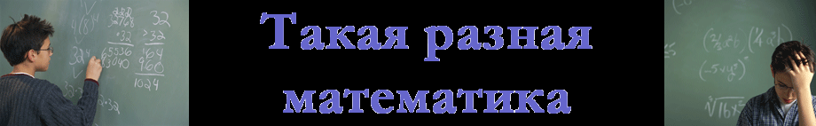
http://project.1september.ru/subjects/8
http://ege-ok.ru/2015/05/18/pamyatka-dlya-sdayushhix-ege-po-matematike
http://ya-uchitel.ru/load/matematika/4 Международное сообщество Я учитель
http://www.klyaksa.net/htm/kopilka/index.htm
http://infoznaika.ru/ информатика
http://prezentacii.com/matematike/ портал готовых презентаций
http://interneturok.ru/ Уроки школьной программы Видео, конспекты, тесты, тренажеры
https://www.youtube.com/user/KhanAcademyUkrainian KhanAcademyUkrainian
https://sites.google.com/site/matempanfilovojav/
http://wiki.schoolnet.by/MetodKopilka/Matematika?v=5uw&
http://www.zanimatika.narod.ru/Narabotki7_5.htm#Математика
http://evolventa.blogspot.com/2014/03/vse-otvety-i-resheniya-na-trtju-chast-zno-po-matematike.html
http://math-prosto.ru/ Школьная математика
http://intellect-invest.org.ua/ukr/
http://free-math.ru/load/ 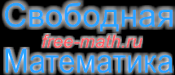
http://www.uchat-v-shkole.ru/
http://testedu.ru/test/matematika/
http://m6klass.blogspot.com/2014/06/blog-post_4047.html
http://matempolt.at.ua/ 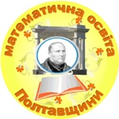

http://deltamatem.km.ua/10.aspx 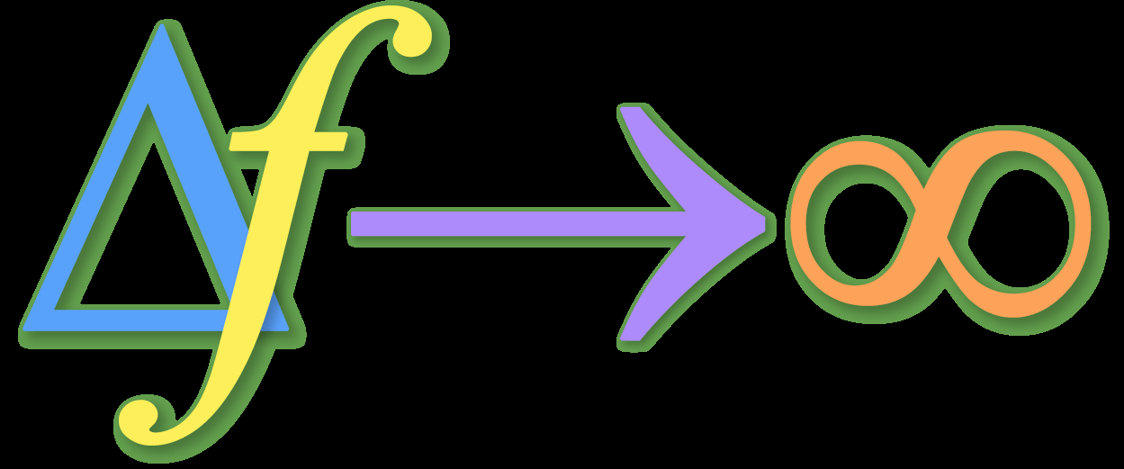Математичний сайт Хмельницької області
http://reshetylivka-osvita.edu.poltava.ua/olimpiadi_zahodi_konkursi/ Математична освіта Решетилівщини "плюс"
http://sva.in.ua/olimpiads001.php 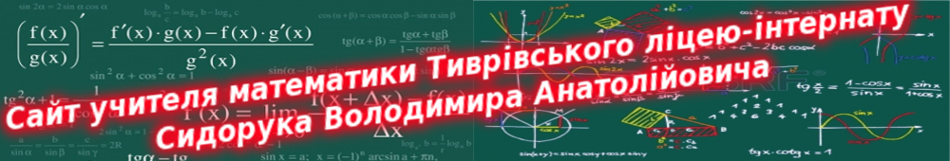

http://www.calameo.com/read/0035965787f2b5e843db8
https://sites.google.com/site/koblevosch/metodicna-robota-2015-2016 Коблівська загальноосвітня школа I-III ступенів Березанської районної ради Миколаївської області
http://journal-bipt.info/ Портал для учителей
http://formylu.ru/ Основные формулы
http://www-formula.ru/index.php/2011-09-21-06-50-55
http://www.terver.ru/ Справочник по математике
http://www.fxyz.ru/ Формулы и расчеты онлайн — Интерактивный справочник формул
http://www.resolventa.ru/spr/planimetry/cangle.htm
http://www.yaklass.ru/p
http://svitppt.com.ua/matematika/naymenshe-spilne-kratne1.html презентації з математики
http://svitppt.com.ua/matematika
http://subject.com.ua/mathematics/
http://mmk.edu.vn.ua/index.php/2011-09-22-15-12-31
http://gdz-matem.ru/5/55-matematika-5-klass-zubareva-ii-mordkovich-ag-otvety-k-zadacham-uchebnika.html 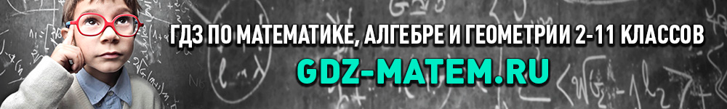
http://1000zadach.info/publ/solutions/901_1000/zadachi_991_1000/30-1-0-68 Internet-задачник "1000 задач"
http://www.fizportal.ru/taxonomy/term/57?page=1 задачи на движение
http://www.metod-kopilka.ru/matematika.html Metod-kopilka.ru
http://reshetylivka-osvita.edu.poltava.ua/osvityansjka_skarbnichka/matematika/ Математична освіта Решетилівщини "плюс
http://deltamatem.km.ua/10.aspx Математичний сайт Хмельницької області
http://egdz.net/matematyka-6-klas-tarasenkova/ математика 6 клас тарасенкова розвязки
http://gdzonline.net/322-matematika-6-klas-tarasenkova-gdz.html
http://4book.org/gdz-reshebniki-ukraina/6-klass
http://8next.com/mat6tarasenkova/
http://www.geometry.ru/links.htm
http://wirasosa.bl ogspot.com/ Блог учителя математики Віри Соса перевернуте навчання
http://ito.vspu.net/index2.html 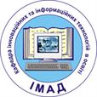
http://teacherjournal.in.ua/
http://srclickpro.ru/l_ru/subscriber/
http://metod-matem.jimdo.com/склад-мо/ Методобєднання вчителів інформатики і математики
http://www.schoollife.org.ua/05-2015/
http://chl.kiev.ua/bibliograf/matem/05.htm
http://svitppt.com.ua/matematika/ponyattya-mnozhini-operacii-nad-mnozhinami.html
http://subject.com.ua/textbook/mathematics/mathematics5_1/2.html
http://www.testorium.net/
http://osvita-mk.org.ua/load/metodichnij_suprovid_dijalnosti_zdnvr/pidvishhennja_profesijnoji_kompetentnosti_vchiteliv/pourochni_plani_konspekti/33-1-0-206 Управління освіти Миколаївської міської ради
http://interneturok.ru/ru/school/algebra/11-klass/bpovtorenie-kursa-algebry-10-klassab/trigonometricheskie-funktsii-y-sin-t-y-cos-t?konspekt Тригонометрические функции y = sin t, y = cos t
http://slovo.ws/
http://math-prosto.ru/ Школьная математика
http://www.yaklass.ru/
http://www.matematika-na.ru/5class/mat_5_26.php Математика онлайн
http://www.diagtest.ru/index.html
http://www.testmath.com.ua/(S(0aue35ndqol3cg55rgaryweu)X(1)A(MTt_HNbC0QEkAAAANjJlNmM5ZmMtNDdhZS00YjhlLTgwMDUtNDg5ZDhlM2UwZTM2Cr7IvEiH9WB4tRpI-04oYpSaW6o1))/Default.aspx Вивчаємо математику
http://formula.co.ua/uk/content/vectors.html
http://learningapps.org/index.php?category=2&s=
http://formula.co.ua/uk/content/trigonometric-functions.html
http://math-test.ru/test.php?test=k5delenie&num=1&button=1 Онлайн тесты по математике
http://pedportal.net/
https://sites.google.com/site/dlavcitelamatematiki/home Рятівничок для вчителя математики
http://www.detgazeta.ru/ 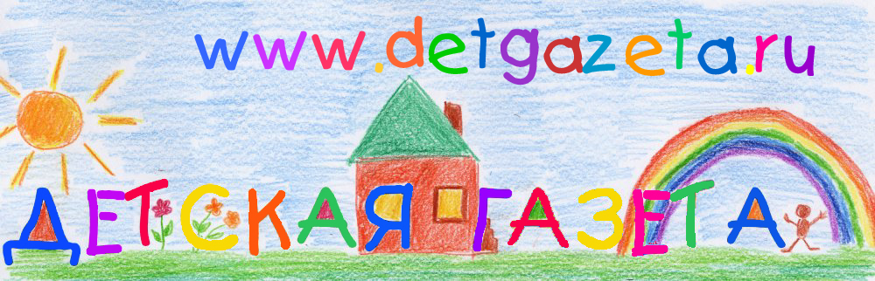
http://read-ka.cofe.ru/category/Zadachka-na-proshhanie
http://zagadki.org.ua/ua/pictures/puzzles/ 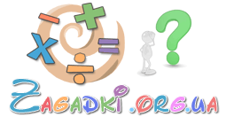
http://zagadki.org.ua/ua/
http://megaresheba.ru/index/u02/0-4286#taskTop?t=593 ГДЗ
http://lyudmilanik.com.ua/spravka/ книги по математике
http://ckmatem.ucoz.ua/index/pozaklasna_robota/0-18 МАТЕМАТИЧНИЙ ЕВЕРЕСТ ЧЕРКАЩИНИ
http://helpinformatik.net.ua/publication.php?doc=method-kop&classes=11
http://i-math.com.ua/ Імперія математики
http://www.testmath.com.ua/?AspxAutoDetectCookieSupport=1 Вивчаємо математику
http://mysl.lviv.ua/
http://manuel.sesamath.net/?ticket=52dbc1f81e2ca5cb4696c1207bdbcfcb7ea34396d6bc2 Даний розділ присвячено іноземним виданням. Тут зібрані підручники з математики, сайти та корисні посилання на навчальні курси.
http://oblosvita.com/navigaciya/skrynka/matematyka/
http://geometry-and-art.ru/lines.html Геометрия и искусство
http://subject.com.ua/lesson/mathematics/geometry10/43.html
http://www.yaklas.com.ua/p/matematika/5-klas/naturaln-chisla-d-z-nimi-15715/desiatkova-sistema-chislennia-rimska-numeratc-ia-15716
http://www.slideshare.net/category/education
www.slideshare.net/YuraMarthuk/
http://allmatem.blogspot.com/ ПОПУЛЯРНА МАТЕМАТИКА для всіх
http://gdzonline.net/272-test-kontrol-algebra-ta-geometrya-10klas.html
http://www.schoollife.org.ua/usi-uroky-matematyky/
http://www.metod-kopilka.ru/matematika.html Metod-kopilka.ru
http://mathemlib.ru/news/ БИБЛИОТЕКА ПО МАТЕМАТИКЕ
http://web-in-math.blogspot.com/ Веб-сервисы и технологии в обучении математике
http://www.wolframalpha-ru.com/ Математика, статистика, анализ данных: русский блог Wolfram|Alpha® - See more at: http://www.wolframalpha-ru.com/#sthash.As0xILi8.dpuf
http://hijos.ru/ Математика, которая мне нравится
http://ist-matemat.at.ua/ Історична мозаіка в математиці
http://www.kokch.kts.ru/math/ Тест по математике. Вы перейдете в следующий класс, если ответите правильно на 5 вопросов подряд.
http://timso.koippo.kr.ua/hmura11/category/sekciya-2/ ХI Хмурівські читання - кафедра ТіМСО
http://oin.in.ua/kvadratni-rivnyannya-nepovni-kvadratni-rivnyannya-jih-rozv-yazuvannya/ Освітній інтернет-навігатор
http://lviv.miksike.net/#pranglimine/training
http://oksanakurlova22.blogspot.com/p/blog-page_93.html Пізнаємо світ математики
http://intafy.at.ua/ 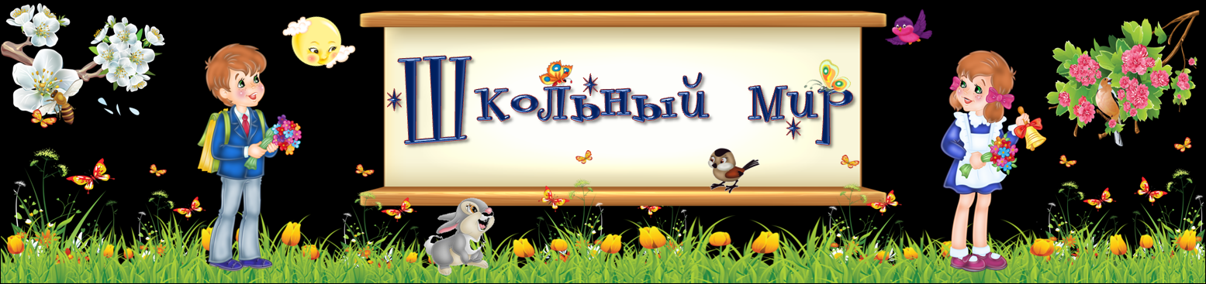
http://viakiev.blogspot.com/p/2016.html 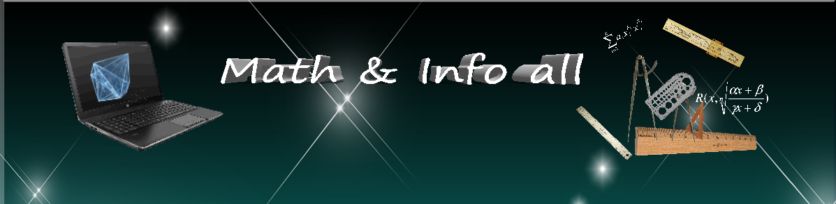
http://uvirit.blogspot.com/p/blog-page.html
http://repetitors.net.ua/math/pupils/dpa/
http://ru.onlinemschool.com/math/practice/fraction/comparison/ онлайн математика
https://sites.google.com/site/momatematikov2015/home Виртуальный кабинет математики Дятловского района
http://prezentacii.com/matematike/15817-bissektrisa-ugla.html
https://www.ed-era.com/ Educational Era Створюємо освітні онлайн-проекти
http://egemaximum.ru/ploshhad-ortogonalnoj-proekcii-mnogougolnika/ 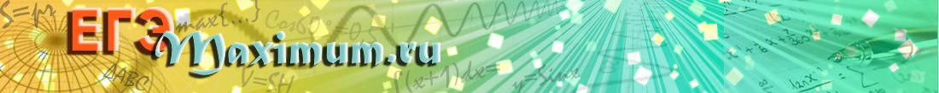
http://ukrslides.com.ua/material/blog/ Освітня скарбниця Презентації, твори, методичні вказівки та конспекти
http://www.narodnaosvita.kiev.ua/?page_id=753
http://pedmir.ru/
http://school-collection.edu.ru/catalog/rubr/df413b15-266b-4a0a-bdb2-28fc41140ab2/111909/?&class=53&subject=17
http://www.interwrite.ru/teacher/educational_materials/4140/
http://interneturok.ru/ Уроки школьной программы. Видео, конспекты, тесты, тренажеры
http://club-edu.tambov.ru/main/methodic/index.php?id=8
http://www.fmclass.ru/math.php?id=48f345f8cbdf7
https://sites.google.com/site/biblkompmod/ БІБЛІОТЕКА КОМП'ЮТЕРНИХ МОДЕЛЕЙ
http://urok-ua.com/category/alhebra/
http://metoduchka.com/category/tochni-nauky/alhebra/
https://www.ed-era.com/
http://math.ed-era.com/10/metod_ntervalv.html
https://www.ed-era.com/books/ EdEra Books
Сервіс інтерактивної освітньої літератури
http://www.vidminnyk.com/granycja/metod-intervaliv Відмінник
http://alg10klas.blogspot.com/2014/06/blog-post_1307.html 10 клас. Алгебра. Дистанційне навчання
http://schoolplusnet.com/
http://prosto.fizmat.tnpu.edu.ua/?p=3823 Навчаємось із задоволенням
http://edufuture.biz/ Гіпермаркет знань
http://www.eduwiki.uran.net.ua/wiki/index.php?title=%D0%9A%D0%BE%D0%BD%D1%81%D0%BF%D0%B5%D0%BA%D1%82%D0%B8_%D1%83%D1%80%D0%BE%D0%BA%D1%96%D0%B2_%D1%96%D0%B7_%D0%BC%D0%B0%D1%82%D0%B5%D0%BC%D0%B0%D1%82%D0%B8%D0%BA%D0%B8
http://www.eduwiki.uran.net.ua/wiki/index.php?title=%D0%9C%D0%B8%D0%BA%D0%BE%D0%BB%D0%B0%D0%92%D1%96%D0%BA%D1%96#.D0.9C.D0.B0.D1.82.D0.B5.D0.BC.D0.B0.D1.82.D0.B8.D0.BA.D0.B0
http://www.schoollife.org.ua/1148-2016/
http://formula.co.ua/uk
http://smart-kids.su/golovolomki/detektivnye
https://www.youtube.com/watch?v=B-e1ZYPo84E Задачи по геометрии
http://www.proshkolu.ru/club/rebys
http://manuel.sesamath.net/?&check_cookies=1 сайт з підручниками з математики Франція
http://sovietime.ru/matematika советские учебники по математике
http://ippo-vm.at.ua/index/0-5 Отдел математики Донецкого РИДПО Для учителей математики, молодых педагогов
и юных математиков
http://www.bankportfolio.ru/dir/sajt_uchitelja/matematiki/2 Банк Интернет-портфолио учителей
http://disted.edu.vn.ua/courses/learn/8582 Отриманння знань
http://matematik.org.ua/ Об'єднання вчителів математики
http://childdevelop.com.ua/worksheets/2996/ Практичні завдання
http://zhuravkaschool.ucoz.ru/load/konspekti_urokiv_algebra_8_klas/27 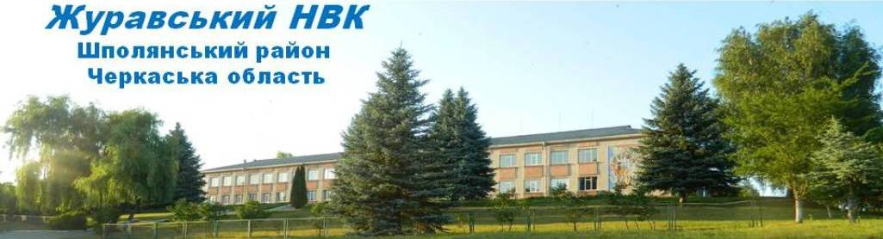
http://alla-moroz.com/publ/robota_zavucha_shkoli/kalendarni_plani_na_2015_2016_n_r/18-1-0-25 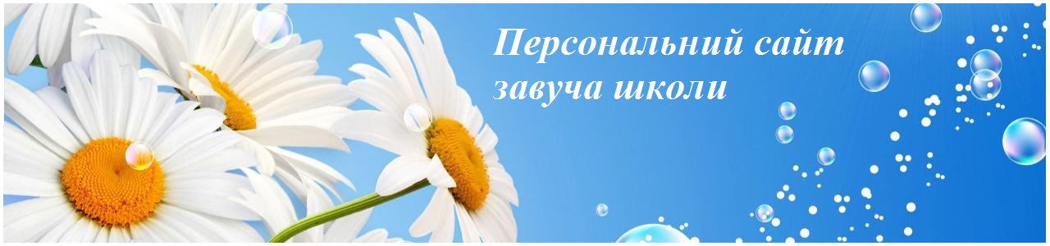
http://obuchonok.com.ua/node/57 Теми дослідницьких робіт
http://sch7.ucoz.ua/load/z_dosvidu_vchiteliv_matematiki/znannja_ta_rozum_skarb_ljudini/16-1-0-74
http://learningapps.org/index.php?category=2&subcategory=4723&s=
http://edcommunity.ru/lessons/
http://zadachki.in.ua/
http://ru.onlinemschool.com/
https://sites.google.com/site/vebkvest1mat/zavdanna Веб-квест з тригонометрії
http://ist-matemat.at.ua/ Історична мозаіка в математиці
http://osnova.com.ua/items/item-march-2017/ Хмарні сервіси у проектній діяльності учнів
http://www.bankportfolio.ru/dir/sajt_uchitelja/matematiki/2
https://www.fxyz.ru/ Інтерактивний довідник для учнів, абітурієнтів, вчителів, батьків з математики, фізики (щоправда на російській мові).
http://formula.co.ua/uk Навчальний сайт з математики
http://ua.onlinemschool.com/math/assistance/ Онлайн калькулятори для розв'язування задач з математики
http://i-math.com.ua/vsikt Віртуальна школа ІКТ
http://man.kr.ua/history_man.html СТАНОВЛЕННЯ ТА РОЗВИТОК КІРОВОГРАДСЬКОЇ МАЛОЇ АКАДЕМІЇ НАУК УЧНІВСЬКОЇ МОЛОДІ
http://timso.koippo.kr.ua/hmura12/2016/10/15/suchasnyj-instrumentarij-vchytelya-matematyky-2/ ХIІ Хмурівські читання - кафедра ТіМСО
http://ist-matemat.at.ua/ Історична мозаіка в математиці
http://www.osvita.org.ua/iresource/?cmd=cat&num=4&ctg=21
http://olga.linn.pp.ua/category/математика/математика-5-клас/ Блог вчителя математики Ігнашевої Ольги
https://www.pinterest.com/pin/519391769506165674/
http://teacherkeys.weebly.com/105210771090108610761080109510851072-1089108210721088107310851080109510821072.html
http://algebra3000.narod.ru/ Алгебра и Начала Анализа
http://matematikazp.blogspot.com/p/2016-2017.html Календарне планування
http://ist-matemat.at.ua/index/krilati_vislovi/0-22 Історична мозаіка в математиці
http://formula.co.ua/uk/category/quotes-aphorisms/math-logic-quotes
http://kpi.ua/1431-3 Математичні цікавинки від професора Ніни Вірченко
http://www.reshmat.ru/ Построение графиков функций онлайн
http://www.matematika-na.ru/
http://www-formula.ru/ 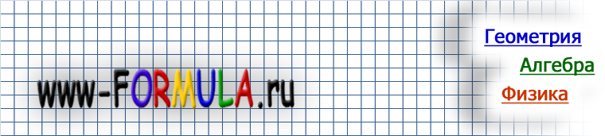
http://mirznanii.com/kursy/ Мир Знаний
https://mozgun.ru/index2.php?id=22 Математические задачи
http://web-tutor.narod.ru/Pages_1024x768/Subjects.htm
https://intolimp.org/publication/kartochka-konsul-tant-zadachi-na-dvizhieniie-5-6-klass.html
https://www.metod-kopilka.ru/matematika.html
http://school-assistant.ru/?predmet=matematika&theme=perpendikularnie_pramie
http://lesya-klas.blogspot.com/p/7.html
http://www.testmath.com.ua/(S(0aue35ndqol3cg55rgaryweu)X(1)A(UelEtCAi0wEkAAAANDhhODQ3OGUtY2Y2ZC00ZjExLWFiMzQtYTZmYTZkZjFiMjI40KO8z7SQZVxcEH5uHfLS1ZLJ6qw1))/Default.aspx Вивчаємо математику
http://www.tmath.ru/1/3/2/page.php
http://www.tmath.ru/page.php Интерактивный интернет-справочник по планиметрии
https://profmeter.com.ua/communication/learning/course/course7/lesson222/
http://aldebaran.ru/genre/nauka_obrazovanie/matematika/ АЛЬДЕБАРАН
http://didaktor.ru/category/didaktika/ дидактика, мультимедийные уроки и педагогическая техника
http://didaktor.ru/

http://matematikazp.blogspot.ru/ Математик
http://szenki.in.ua/ Веселі сценки
https://multiurok.ru/all-sites/matematika/
http://media.ippo.kubg.edu.ua/?cat=4
http://janka-x.livejournal.com/
http://matematika88888.blogspot.com/
http://www.shevkin.ru/stat-i/
http://mathematics.ru/textbook1/index.html
http://formula.co.ua/

http://matematika-inna1985.blogspot.com/2017/08/blog-post.html
http://gavrishskadovsk.blogspot.com/2017/08/2017-2018.html
http://ivanukmath.blogspot.com/p/blog-page_76.html?m=0
http://metodobednanjaprirodmatem.blogspot.com/2017/08/blog-post_22.html
https://www.kakprosto.ru/matematika
https://mnogogranniki.ru/vidy-mnogogrannikov/8-vidy/80-geksajedr.html ПРАВИЛЬНІ МНОГОГРАННИКИ
https://www.youtube.com/watch?v=G3M2zdjYPmE&feature=youtu.be математика ютуб

http://edu-lider.ru/
Школа успешного учителя

Активная методическая помощь педагогам

https://www.blogger.com/profile/11173442199331964675 Сергій Негода
https://postnauka.ru/specials/mathwalks МАТЕМАТИЧЕСКИЕ ПРОГУЛКИ
https://oschool.ru/ Школа Опойцева
https://www.schoollife.org.ua/tema-uroku-neperervnist-funktsiji-11-klas-alhebra/
https://disted.edu.vn.ua/
https://formula.kr.ua/geometriya/stereometriya/
https://fizmat.7mile.net/geometriya-11/TOCFrame.htm
https://fizmat.7mile.net/geometriya-11/index.htm
http://ito.vspu.net/ENK/2011-2012/kompleks_new_magistru/rob_styd/2013/NEV/Luzenko/%D0%BD%D0%BE%D0%B2_%D1%81%D1%82%D1%80_1.htm
http://ito.vspu.net/ENK/2011-2012/kompleks_new_magistru/rob_styd/2013/NEV/Luzenko/%D0%BD%D0%BE%D0%B2_%D1%81%D1%82%D1%80_11.htm
http://ito.vspu.net/ENK/2011-2012/kompleks_new_magistru/rob_styd/2013/NEV/Luzenko/%D0%BD%D0%BE%D0%B2_%D1%81%D1%82%D1%80_12.htm
http://ito.vspu.net/ENK/2011-2012/kompleks_new_magistru/rob_styd/2013/NEV/Luzenko/%D0%BD%D0%BE%D0%B2_%D1%81%D1%82%D1%80_11.htm
http://tuchunska.ucoz.ua/
https://www.shkolnik.in.ua/index.php?option=com_content&view=frontpage&Itemid=2
http://marinmets.blogspot.ru/2011/12/blog-post_839.html
http://marinmets.blogspot.ru/
http://marinmets.blogspot.ru/search/label/%D0%BA%D0%BE%D0%BC%D0%B1%D0%B8%D0%BD%D0%B0%D1%86%D0%B8%D0%B8%20%D0%BC%D0%BD%D0%BE%D0%B3%D0%BE%D0%B3%D1%80%D0%B0%D0%BD%D0%BD%D0%B8%D0%BA%D0%BE%D0%B2%20%D0%B8%20%D1%82%D0%B5%D0%BB%20%D0%B2%D1%80%D0%B0%D1%89%D0%B5%D0%BD%D0%B8%D1%8F
http://primer.by/school/geometrija/stereometrija/prizma/
https://sites.google.com/site/biblkompmod/ 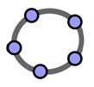Бібліотека математичних моделей
https://urokimatematiki.ru/biblioteka/cat/4 Уроки математики
http://geometry.ru/books.php
http://eek.diary.ru/
http://hijos.ru/
http://ua.onlinemschool.com/math/formula/trapezium/
http://moyaosvita.com.ua/osvita-2/tablicya-integraliv/
http://moyaosvita.com.ua/
http://ososok.blogspot.com/ Ососок Віра миколаївна

Блог учителя математики Ососок
http://portal.choippo.edu.ua/?page_id=13
http://shkos.at.ua/load/normativni_dokumenti/mon_nakazi/pro_zatverdzhennja_navchalnikh_program_dlja_10_11_klasiv_zagalnoosvitnikh_navchalnikh_zakladiv/3-1-0-581
https://naurok.com.ua/journal

https://naurok.com.ua/post/yak-zaprovaditi-stem-v-svo-y-shkoli-ta-doluchitis-do-mizhnarodno-spilnoti-stem-vikladachiv
https://www.schoollife.org.ua

https://osvitoria.media/ ОСВІТОРІЯ

http://tamara-tretyak.kupyansk.info/

http://kramarenko12.blogspot.com/p/blog-page_28.html Блог Тетяни Крамаренко Математика

http://matematichka.at.ua/load/kolegam_vchiteljam/5-2 Інноваційна математика
http://project.1september.ru/subjects/8
https://logiclike.com/promo-new2?utm_source=facebook&utm_medium=cpc&utm_campaign=interests&utm_content=1
Логин: 46452248
Пароль: 837487

https://www.mathworksheets4kids.com/identify-fractions.php
https://www.teacherspayteachers.com/ Платний
пароль mathematik@2020
https://www.pinterest.com/gudimam/matematica-5-9/?utm_campaign=followrecsfirst&e_t=d2697f83de6f403bb9095ac8b58d0aa2&utm_medium=2011&utm_source=31&utm_content=384002374416901869
http://pyrkov-professor.ru/Default.aspx?tabid=211 Сайт Учителя математики
https://svitppt.com.ua/algebra Презентації Українською
http://www.worksheetfun.com/2016/03/24/picture-tracing-shapes-circle-triangle-square-rectangle-one-worksheet/ Таблиці-тренажери
https://www.mathworksheets4kids.com/trigonometry.php Таблиці-тренажери платний сайт
https://www.education.com/slideshow/color-by-number-subtraction/?cid=10.571 платний сайт
http://xn--i1abbnckbmcl9fb.xn--p1ai/
https://vseosvita.ua/library/urok-no-52-tema-uroku-tematicna-kontrolna-robota-no-5-94032.html ВСЕОСВІТА
https://tulbanovaolga.wixsite.com/matem/materialy-k-urokam
https://urokimatematiki.ru/?cat=4
http://shkolurok.ucoz.net/ 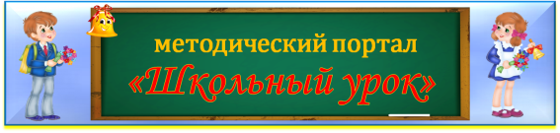
https://web.posibnyky.vntu.edu.ua/fitki/4tichinska_teoriya_jmovirnostej/z.htm Теорія ймовірностей
https://web.posibnyky.vntu.edu.ua/icgn/9krayevskij_matem_dovuzpidgot_studinozem/
https://7gy.ru/shkola/nachalnaya-shkola/946-trenazher-na-umnozhenie-i-delenie-2-klass.html
http://www.kalery.narod.ru/index.htm ДОНЕЦКИЙ УНИВЕРСИТЕТ
http://www.dnu.narod.ru/ ДОНЕЦКИЙ УНИВЕРСИТЕТ
http://www.dnu.narod.ru/ege_11/index_B1.html ДОНЕЦКИЙ УНИВЕРСИТЕТ
http://www.mathler.narod.ru/ ДОНЕЦКИЙ УНИВЕРСИТЕТ
http://www.mathler.narod.ru/ege_14/2001_16.html ДОНЕЦКИЙ УНИВЕРСИТЕТ
http://www.mathler.narod.ru/ ДОНЕЦКИЙ УНИВЕРСИТЕТ
https://sheba.spb.ru/shkola/matematika-sprav-1983.htm#top
Радянські підручники сайт Борис Карлов

